



**第三十四届“冯如杯”竞赛创意赛道**

一种基于三维压电滑台的

低成本自制扫描隧道显微镜设计方案

本项目提出了一种创新的基于三维压电滑台的自制扫描隧道显微镜（STM）设计方案，旨在为科研和教育领域提供一种具有高成本效益、操作简便的纳米级表面分析工具。该设计方案充分考虑了 STM 的核心原理，即量子隧道效应，以及实现原子级别分辨率成像所需的关键组件，包括探针、样品台、压电陶瓷扫描器、反馈控制系统和真空系统。我们详细讨论了在设计和构建过程中遇到的技术难点，例如如何制备具有纳米级锐度的探针、如何精确控制极小隧穿电流以及如何实现探针的纳米级精确移动。

为了解决这些挑战，我们采用了先进的电子电路设计，包括高精度的前置放大器和数字模拟转换器，以及基于 STM32F103C8T6 微控制器的固件程序。控制软件采用 Python 语言开发，提供友好的用户界面和强大的数据处理功能，能够将隧穿电流信号转换为样品表面的二维与三维图像。

此外，我们还探讨了自制 STM 在纳米科学、新材料开发、表面科学研究以及教育领域的广泛应用前景。在市场需求与商业化方面，我们分析了自制 STM 相对于市场上现有产品的竞争优势，并讨论了如何通过与工业界的合作，将这一技术转化为具有商业价值的产品。

最后，我们对自制 STM 的优劣进行了分析，并提出了未来优化的方向，包括提高系统的稳定性和可靠性，以及开发更加直观易用的用户界面。通过开源与社区合作，我们相信自制STM 项目能够激发更广泛的科学兴趣，促进科学知识的传播和技术的创新。

关键词：扫描隧道显微镜（STM），三维压电滑台，低成本，科研工具，教育应用，开源硬件

**Abstract**

This project introduces an innovative self-made Scanning Tunneling Microscope (STM) design based on a three-dimensional piezoelectric stage, aimed at providing an affordable and easy-to-use tool for nanoscale surface analysis in research and educa- tion. The design takes into account the fundamental principle of STM, the quan- tum tunneling effect, and includes essential components for achieving atomic-level imaging: a probe, sample stage, piezoelectric scanner, feedback control system, and vacuum environment. We have detailed the technical challenges faced during the de- sign and construction, such as crafting probes with nanometer-sharp tips, controlling minute tunneling currents, and facilitating precise nanometer-level probe movement. To overcome these challenges, we have implemented advanced electronic cir-

cuitry, featuring a high-precision preamplifier and digital-to-analog converters, along- side firmware programmed on the STM32F103C8T6 microcontroller. The control software, developed in Python, offers a user-friendly interface and robust data pro- cessing capabilities, converting tunneling current signals into two or three-dimensional surface images.

Additionally, we discuss the potential applications of the homemade STM in the realms of nanoscience, new material development, surface science research, and edu- cational settings. We analyze its market demand and commercial potential compared to existing products and explore opportunities for industrial collaboration to trans- form this technology into a market-ready product.

In conclusion, we evaluate the strengths and weaknesses of our homemade STM and suggest future optimization directions, focusing on enhancing system stability and reliability, and developing more intuitive user interfaces. We believe that the open-source and community-driven approach of this STM project will inspire broader scientific interest and foster technological innovation.

**Keywords: Scanning Tunneling Microscope (STM), Three-Dimensional Piezoelec- tric Stage, Low Cost, Research Instrument, Educational Application, Open-Source Hard- ware**

|  |  |
| --- | --- |
| 摘要. . . . . . . . . . . . . . . . . . . . . . . . . . . . . . . . . . . . . . . . . . . . . . . . . | i |
| Abstract . . . . . . . . . . . . . . . . . . . . . . . . . . . . . . . . . . . . . . . . . . . . . . | ii |
| 1 引言. . . . . . . . . . . . . . . . . . . . . . . . . . . . . . . . . . . . . . . . . . . . . . . | 1 |
| 1.1 显微镜技术的历史与发展. . . . . . . . . . . . . . . . . . . . . . . . . . . . . . | 1 |
| 1.1.1 光学显微镜. . . . . . . . . . . . . . . . . . . . . . . . . . . . . . . . . | 1 |
| 1.1.2 电子显微镜. . . . . . . . . . . . . . . . . . . . . . . . . . . . . . . . . | 1 |
| 1.1.3 扫描隧道显微镜与原子力显微镜 . . . . . . . . . . . . . . . . . . . | 2 |
| 1.2 STM 的研究现状与市场现有产品分析 . . . . . . . . . . . . . . . . . . . . . | 3 |
| 1.2.1 STM 研究现状 . . . . . . . . . . . . . . . . . . . . . . . . . . . . . . | 3 |
| 1.2.2 市场现有 STM 产品分析 . . . . . . . . . . . . . . . . . . . . . . . . | 4 |
| 1.3 自制 STM 项目的相关研究现状. . . . . . . . . . . . . . . . . . . . . . . . . . | 4 |
| 2 STM 简介 . . . . . . . . . . . . . . . . . . . . . . . . . . . . . . . . . . . . . . . . . . . | 6 |
| 2.1 量子隧穿效应与 STM 基本原理. . . . . . . . . . . . . . . . . . . . . . . . . . | 6 |
| 2.2 STM 的关键组件与功能 . . . . . . . . . . . . . . . . . . . . . . . . . . . . . . | 8 |
| 3 自制 STM 的技术难点与初步解决方案. . . . . . . . . . . . . . . . . . . . . . . . . | 10 |
| 4 自制 STM 的设计方案 . . . . . . . . . . . . . . . . . . . . . . . . . . . . . . . . . . . | 14 |
| 4.1 基本组成 . . . . . . . . . . . . . . . . . . . . . . . . . . . . . . . . . . . . . . . . | 14 |
| 4.2 机械结构 . . . . . . . . . . . . . . . . . . . . . . . . . . . . . . . . . . . . . . . . | 14 |
| 4.2.1 扫描头的设计原理 . . . . . . . . . . . . . . . . . . . . . . . . . . . . | 16 |
| 4.2.2 压电滑台的设计原理. . . . . . . . . . . . . . . . . . . . . . . . . . . | 16 |
| 4.2.3 减震系统的设计原理. . . . . . . . . . . . . . . . . . . . . . . . . . . | 17 |
| 4.3 电子电路 . . . . . . . . . . . . . . . . . . . . . . . . . . . . . . . . . . . . . . . . | 17 |
| 4.4 控制软件 . . . . . . . . . . . . . . . . . . . . . . . . . . . . . . . . . . . . . . . . | 19 |
| 4.4.1 用户界面设计 . . . . . . . . . . . . . . . . . . . . . . . . . . . . . . . | 19 |
| 4.4.2 PID 反馈控制 . . . . . . . . . . . . . . . . . . . . . . . . . . . . . . . | 19 |
| 4.4.3 数据处理 . . . . . . . . . . . . . . . . . . . . . . . . . . . . . . . . . . | 21 |

* 1. STM 的组装与操作 21
     1. 组装扫描头 21
     2. 组装压电滑台 22
     3. 电子电路部分 23
     4. 组装显微镜主体 23
     5. 构建完整 STM 系统 24
     6. 系统调试与运行 24

结论 26

* 1. 应用前景 26
  2. 市场需求与商业化 26
  3. 优劣分析与未来优化 26

参考文献 27

附录 A 电路设计 29

附录 B 示例代码 31

插图目录

|  |  |  |
| --- | --- | --- |
| 图 1 | 显微镜的发展历史：光学显微镜 . . . . . . . . . . . . . . . . . . . . . . | 1 |
| 图 2 | 显微镜的发展历史：电子显微镜 . . . . . . . . . . . . . . . . . . . . . . | 2 |
| 图 3 | THz-STM 系统 . . . . . . . . . . . . . . . . . . . . . . . . . . . . . . . | 3 |
| 图 4 | Dan Berard 的自制 STM 与获得的碳原子图像 . . . . . . . . . . . . . . | 5 |
| 图 5 | 经典物理体系下系统能量示意图 . . . . . . . . . . . . . . . . . . . . . . | 6 |
| 图 6 | 量子力学体系下系统状态示意图 . . . . . . . . . . . . . . . . . . . . . . | 7 |
| 图 7 | STM 系统的关键组件示意图 . . . . . . . . . . . . . . . . . . . . . . . . | 8 |
| 图 8 | 手工剪切 STM 针尖的 TEM 图像 . . . . . . . . . . . . . . . . . . . . . | 10 |
| 图 9 | 空气击穿曲线 . . . . . . . . . . . . . . . . . . . . . . . . . . . . . . . . | 12 |
| 图 10 | DIY-STM 设计示意图 . . . . . . . . . . . . . . . . . . . . . . . . . . . | 14 |
| 图 11 | DIY-STM 机械结构示意图 . . . . . . . . . . . . . . . . . . . . . . . . . | 15 |
| 图 12 | 扫描头原理示意图 . . . . . . . . . . . . . . . . . . . . . . . . . . . . . . | 16 |
| 图 13 | 压电滑台原理示意图 . . . . . . . . . . . . . . . . . . . . . . . . . . . . | 17 |
| 图 14 | 减震系统原理示意图 . . . . . . . . . . . . . . . . . . . . . . . . . . . . | 18 |
| 图 15 | 控制软件 GUI 界面 . . . . . . . . . . . . . . . . . . . . . . . . . . . . . | 20 |
| 图 16 | PID 控制系统原理框图 . . . . . . . . . . . . . . . . . . . . . . . . . . . | 20 |
| 图 17 | 示例代码输出结果 . . . . . . . . . . . . . . . . . . . . . . . . . . . . . . | 21 |
| 图 18 | 滑台组装示意图 . . . . . . . . . . . . . . . . . . . . . . . . . . . . . . . | 22 |
| 图 19 | 电路板实物图 . . . . . . . . . . . . . . . . . . . . . . . . . . . . . . . . | 23 |
| 图 20 | DIY-STM 主体示意图 . . . . . . . . . . . . . . . . . . . . . . . . . . . | 25 |
| 图 21 | 主要 DIY-STM 电路原理图 . . . . . . . . . . . . . . . . . . . . . . . . | 29 |
| 图 22 | 主要 DIY-STM PCB 设计图 . . . . . . . . . . . . . . . . . . . . . . . . | 30 |

表格目录

|  |  |  |
| --- | --- | --- |
| 表 1 | 常见压电陶瓷的横线压电应变常数 . . . . . . . . . . . . . . . . . . . . . | 11 |
| 表 2 | DIY-STM 接线表 . . . . . . . . . . . . . . . . . . . . . . . . . . . . . . | 24 |

第一章 引言

## 显微镜技术的历史与发展

* + 1. 光学显微镜

光学显微镜的发展始于 16 世纪末，当时人们开始尝试使用透镜放大小物体。这一时期的镜片制作技术为后来的各式显微镜的出现奠定了基础。

* + - * 16 世纪 90 年代：Zaccharias Janssen 和 Hans Lipperhey 宣称其独立制作了一台显微镜：一台使用直管和两个镜片组合而成的复合显微镜。
      * 1665 年：Robert Hooke 制作了一台复合显微镜，并在他的著作 *Micrographia* 中详细描述了显微镜的结构和观察结果，首次提出了“细胞”这一概念。
      * 18 世纪：显微镜的设计开始采用金属零件，提高了稳定性和耐用性。
      * 19 世纪：透镜制造技术的进步带来了更好的成像质量，显微镜的设计也变得更加复杂和精细，出现了可调节的物镜和目镜。

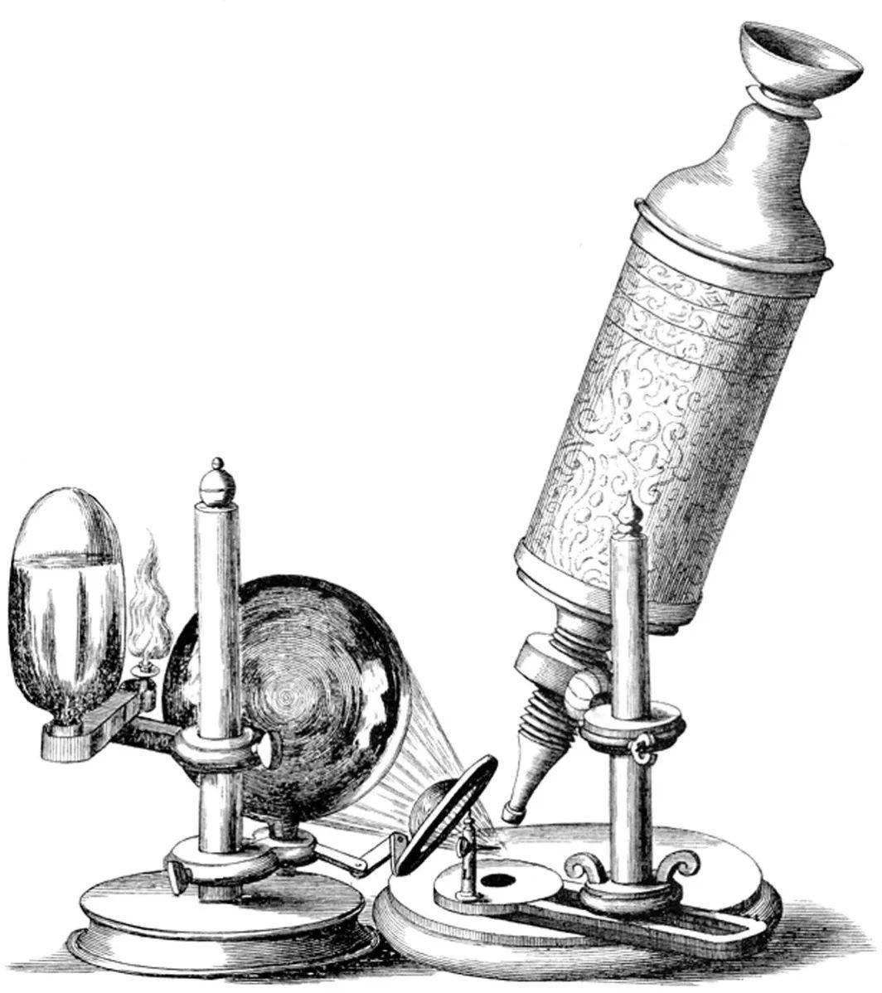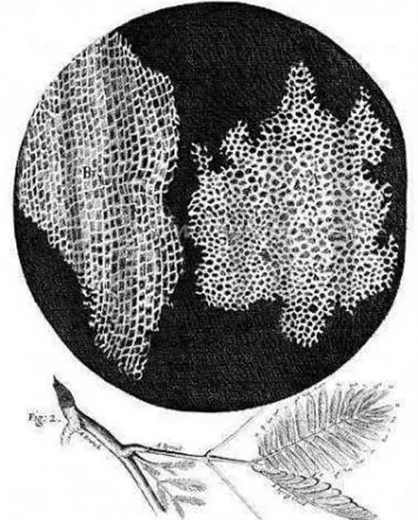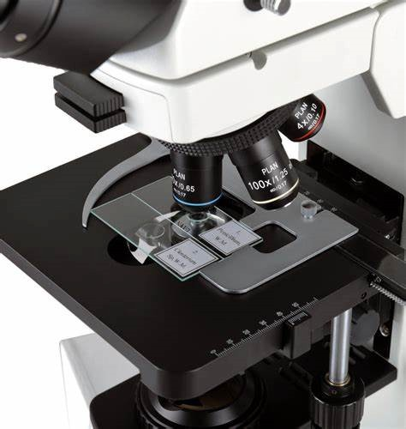

**(a) Robert Hooke** 制作的复合显微镜 **(b) Robert Hooke** 观察栎树皮薄片 **(c)** 现代光学显微镜

图 **1** 显微镜的发展历史：光学显微镜

* + 1. 电子显微镜
       - 1930 年：德国科学家 Ernst August Friedrich Ruska 和Max Knoll 开发了电子显微镜，首次实现了对生物样本的亚显微结构观察。
       - 20 世纪 30 年代，两位德国物理学家 Max Knoll 和 Ernst Ruska 开发了世界上第一台投射电子显微镜（TEM）。电子显微镜检查电子束和样品之间的相互作用并转化为图像，其分辨率可达到纳米级。
       - 1937 年, Baron Manfred von Ardenne 对 TEM 的设计进行了改进，建立了扫描电子显微镜（STEM）。STEM 使用一束电子在试样表面扫描并收集产生的” 反向散射”，可以依此生成高分辨率、清晰的试样三维图像。

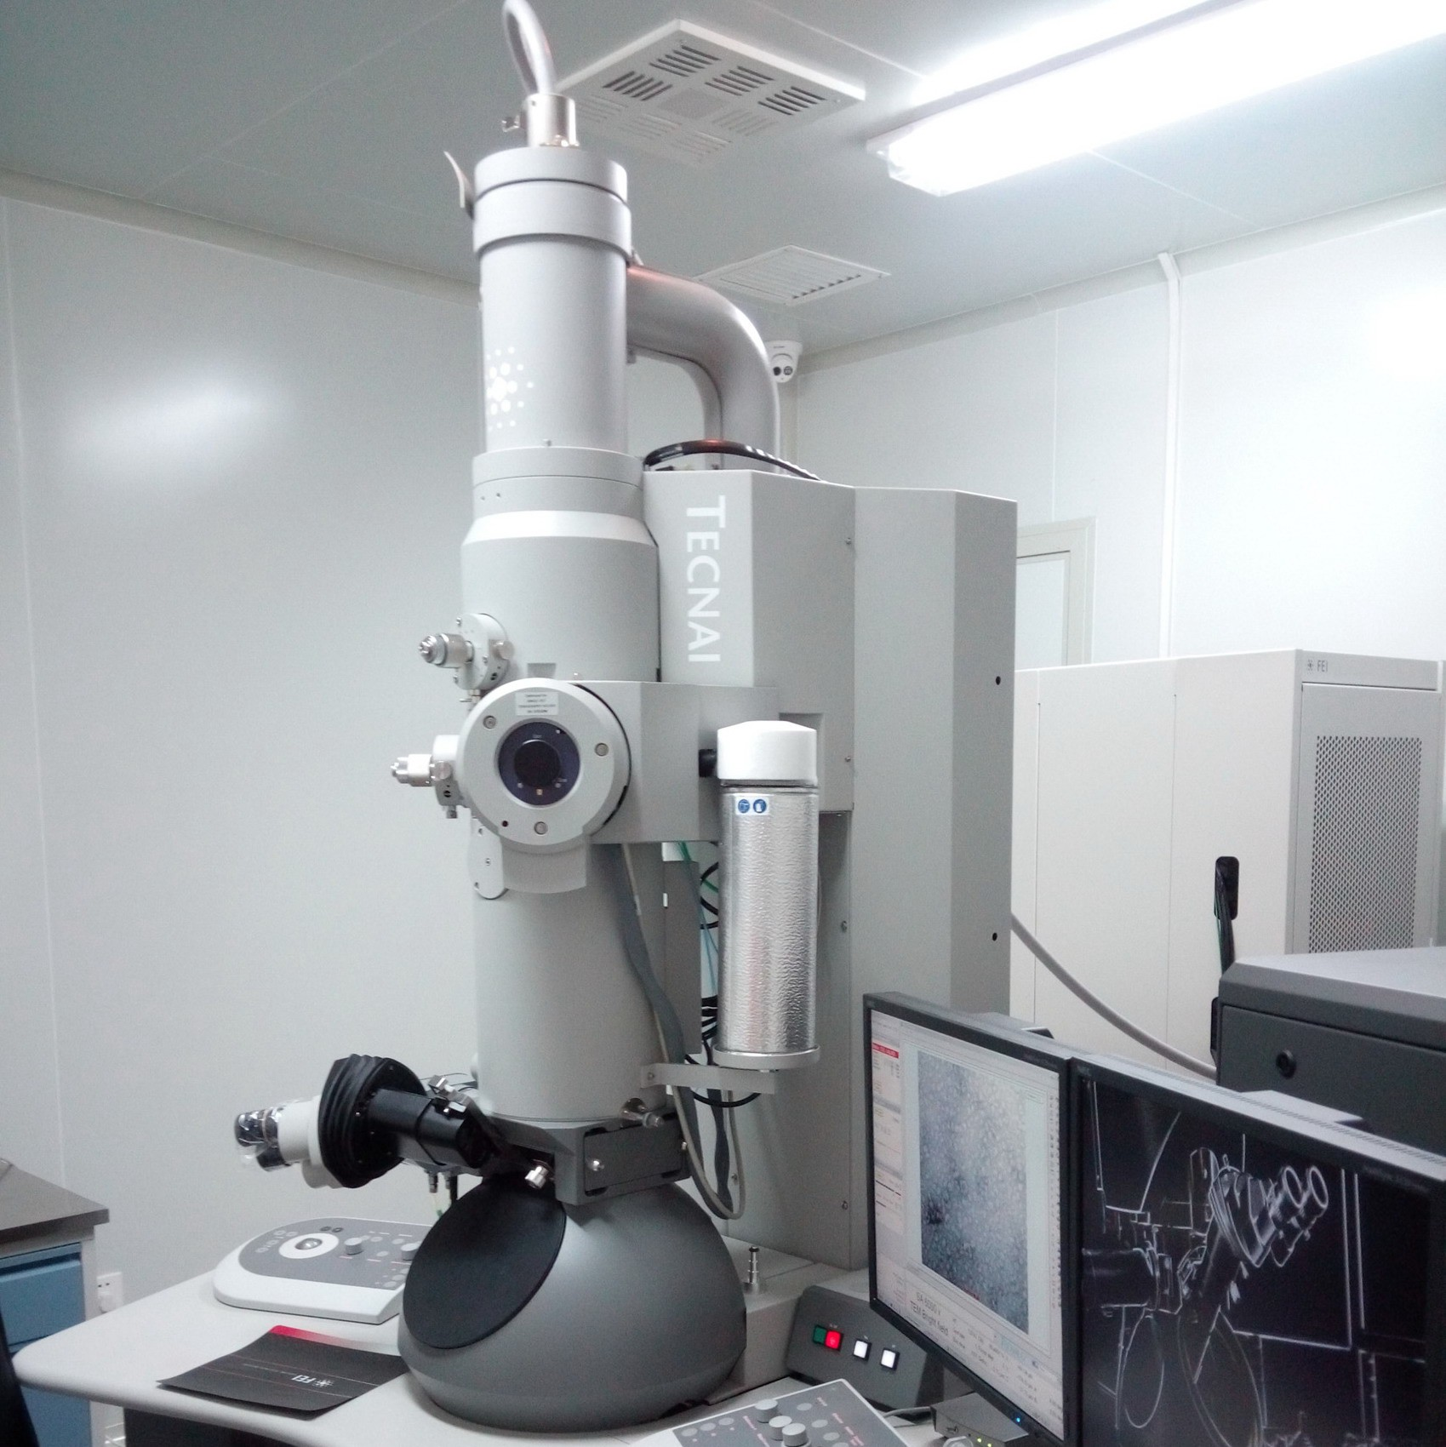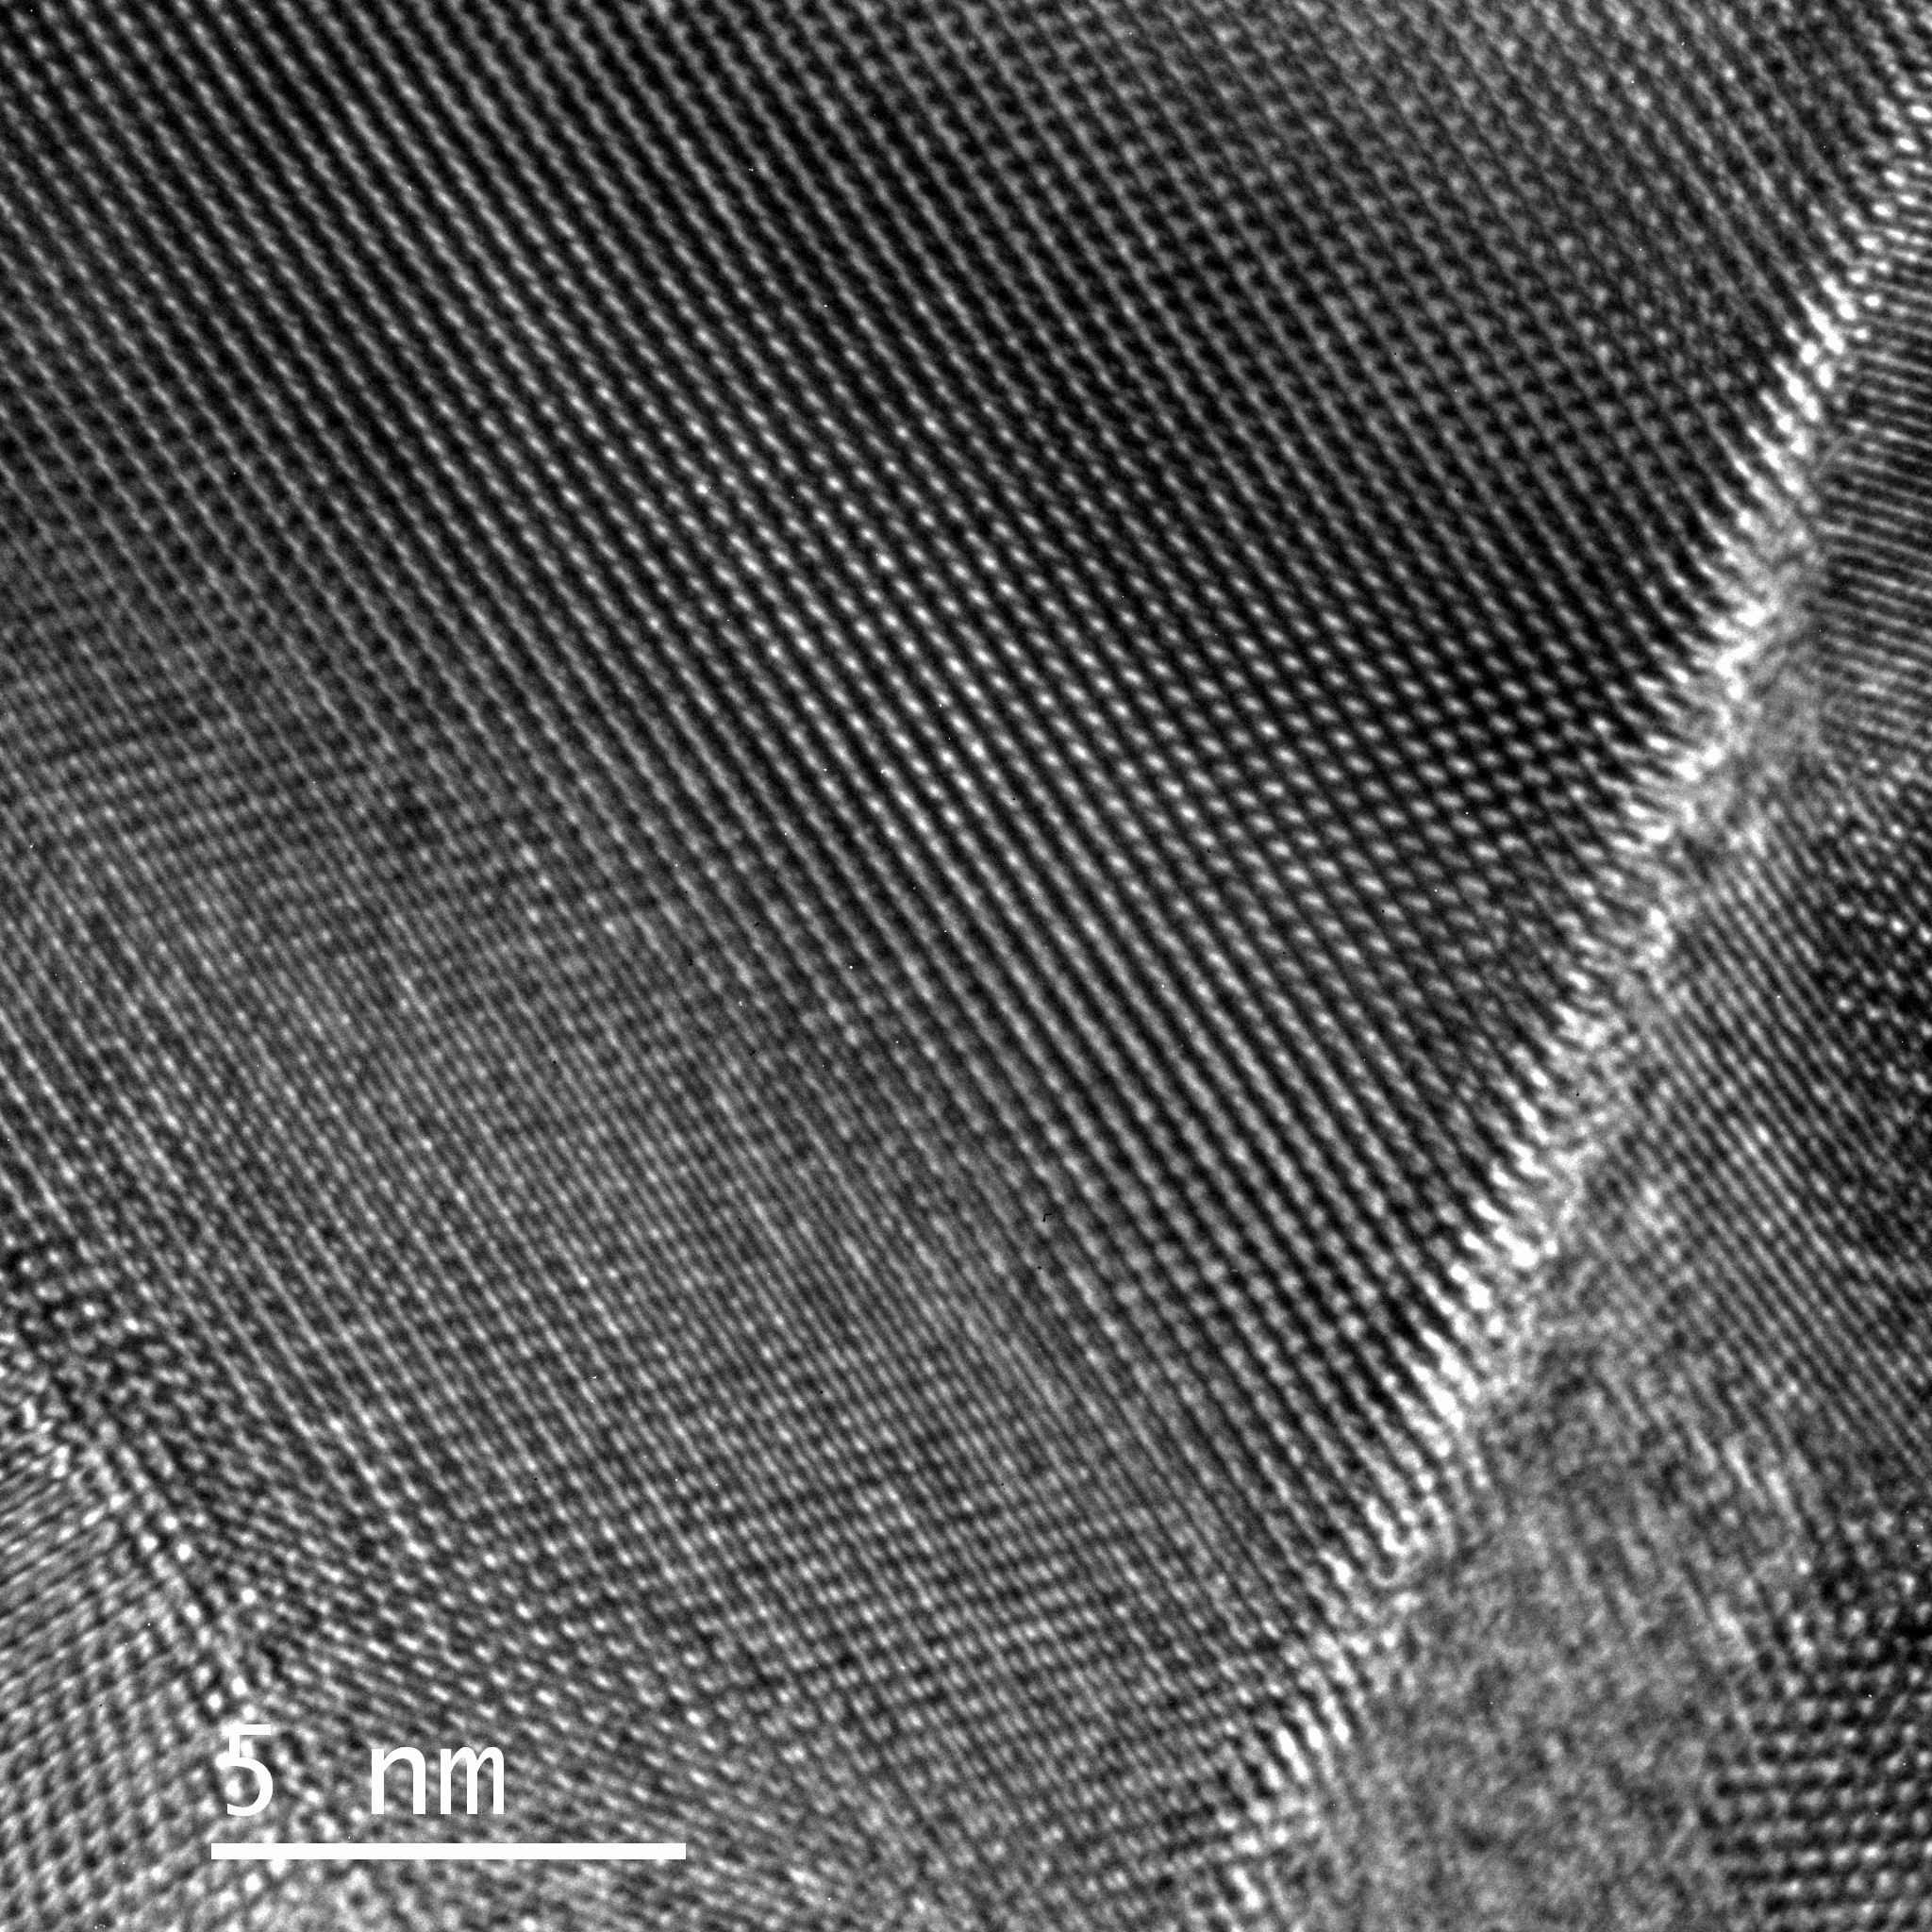

**(a)** 投射电子显微镜（**TEM**） **(b) TEM** 测试图样

图 **2** 显微镜的发展历史：电子显微镜

* + 1. 扫描隧道显微镜与原子力显微镜
       - 1981 年, Gerd Binning 和 Heinrich Rohrer 发现了量子隧穿（QT）现象的发现，并依此建立了第一台扫描隧道显微镜（STM）。STM 克服了光镜和电子显微镜需要光源的缺点，可以达到原子级分辨率。
       - 1986 年，Gerd Binning，Calvin Quate 和 Christoph Gerber 共同发明了原子力显微镜（AFM），其利用针尖与样品原子之间的范德华力（Van Der Waals Force）的变化来反映样品的表面特性，弥补了 STM 只能用于导体和半导体的不足。

如今在 STM 和 AFM 的基础上，已经衍生出一个庞大的扫描探针显微镜（SPM）家族，广泛用于微观的表面光、磁、热、化学等性质的研究，以及微观生物体系的研究。

## STM 的研究现状与市场现有产品分析

* + 1. STM 研究现状

扫描隧道显微镜自 1981 年发明以来，已经成为纳米科学领域研究不可或缺的重要工具。与此同时，如低温扫描隧道显微镜（LT-STM）等在特殊条件下工作的显微镜也有所发展[5-7] 。

LT-STM 通过将 STM 装置置于极低温条件下，利用冷冻原子原理来限制样品表面原子的移动或振动。由于样品表面的原子不会因为热运动而移动，从而提高了 STM 扫描成像的精确度和可重复性[8] 。

此外，有关 STM 在极端环境下的应用同样有所研究[1-3] 。如美国康奈尔大学的 JC.Seamus Davis 等人[4] ，利用 STM 开展了在极低温和强磁场环境下对某些先进功能性材料的研究。近年来，石墨烯作为新型热门材料，可以在极端环境下使用 STM 研究其量子霍尔效应等。

国内对于 STM 的相关研究也有一定的进展：继 2013 年加拿大阿尔伯塔大学教授 Frank Hegmann 首次将太赫兹脉冲和STM 结合，实现了亚皮秒时间分辨和纳米空间分辨后，其他国家也纷纷开展相关研究。中国科学院空天信息研究院（广州园区）-广东大湾区空天信息研究院成功研制出国内首套自主研制的太赫兹扫描隧道显微镜（THz-STM）系统，实现了埃级的空间分辨率和优于 500 飞秒的时间分辨率，为进一步研究微纳尺度下电子的超快动力学过程、新型量子材料、超快化学等领域提供了有力工具[9] 。

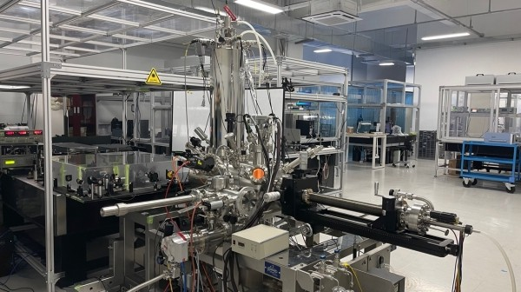

图 **3 THz-STM** 系统

北京凝聚态物理国家研究中心高鸿钧研究团队与物理所技术部郇庆/刘利团队密切

合作，成功研制并搭建了一台多探针 STM 分时复用切换系统，可以完成单个 STM 控制系统操纵多个探针，实现了多探针在纳米尺度下的成像与定位，以及维持探针位置后的局域电输运测量[10] ，为测量材料的电输运性质等提供有效方案。

* + 1. 市场现有 STM 产品分析

市场现有的扫描隧道显微镜产品主要集中于科研和高端工业应用。由于其能够提供原子级别的表面成像和分析能力，STM 在纳米科学、表面科学、材料科学等领域具有重要的应用价值。如下列出了几款商品 STM 产品报价：

* + - * Scienta Omicron - STM 产品：一套最基本的配置可能在三四百万元左右，如果加上低温设备等额外功能，价格可能会超过五百万。
      * 格物致寒（苏州）科学仪器有限公司 - GW415（低温冷却系统）、DRY_STM_558

（扫描隧道显微镜）：整体报价在 300 万元左右。

* + - * 布鲁克（北京）科技有限公司 - Multimode 8E 扫描电化学隧道显微镜：报价在 90

万元左右。

对市场现有的 STM 产品分析发现，现有 STM 产品通常具有高技术含量和高成本的特点，主要面向对象为科研机构和高端工业用户。随着纳米技术的发展和应用领域的扩大，STM 产品的市场需求预计将持续增长。同时，随着技术的进步和成本的降低， STM 系统可能会逐渐向更多的工业应用和教育领域渗透。

## 自制 STM 项目的相关研究现状

目前互联网上能查找到的最早的自制 STM 项目是 John Alexander 在 2000 年公布的Simple STM Project[12] 。该项目有着低成本、易于构建的特点。其中一项关键技术源自于他在 1992 年提交的一篇专利，该专利描述了一种盘状扫描器来控制探针的移动。通过对盘状扫描器上压电陶瓷的四个分区施加不同的电压可以实现探针在三维空间内的精确移动[13] 。由于该扫描头设计具有成本极其低廉、结构十分简单、易于制作等特点而受到后续诸多 DIY STM 项目的青睐。

2017 年，加拿大麦吉尔大学的博士生 Dan Berard 在家中成功自制了一台STM，并用它拍摄到了石墨碳原子的图像（图 4）[11] 。他的自制 STM 成本仅为大约 1000 美元，远低于市场上专业STM 设备的价格。这一项目的成功展示了个人自制 STM 的可能性，为构建用于科学研究和教育的低成本 STM 提供了解决思路。

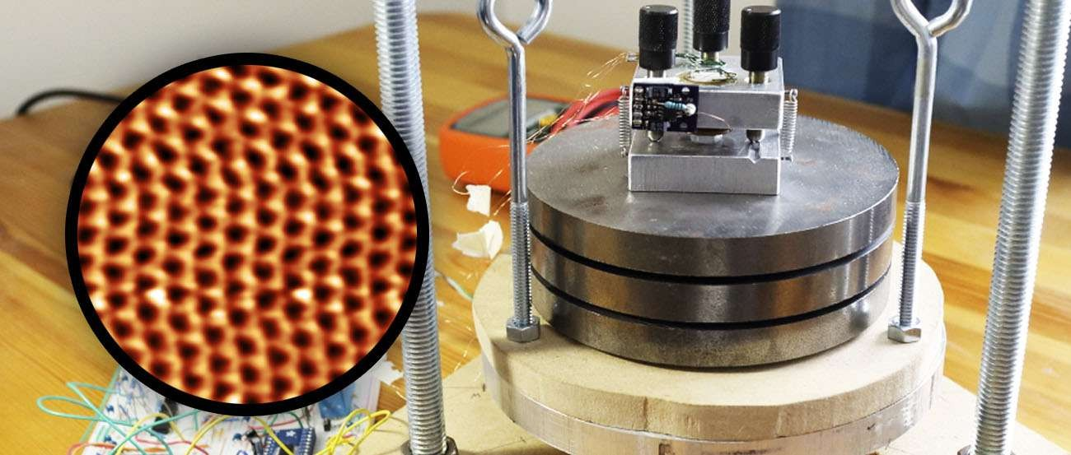

图 **4 Dan Berard** 的自制 **STM** 与获得的碳原子图像

截至目前，有关自制 STM 的项目仍然较少，其发展仍然处于起步阶段。由于技术等原因，目前专业 STM 成本与售价仍然较高，部分科研人员、教育工作者和学生仍然难以接触到真正的STM。因此，构建一种成本足够低、复现简单、易于操作的STM 在科研与教育领域具有十分重要的意义。

# 第二章 STM 简介

## 量子隧穿效应与 STM 基本原理

为了逐步理解量子隧穿效应，我们首先研究粒子在经典物理下的行为。为了简化描述，我们只考虑粒子的一维运动。此时粒子的运动可以被如下方程所描述：

*E* = 1 *mv*2 = *E* − *E* (*z*)

*k* 2 *p*

其中 *Ek*、*E* 和 *Ep* 分别表示粒子的动能、粒子的总能量和粒子在某一点的势能。当 *E* − *Ep*(*z*) ≥ 0 时，*v* 存在实数解；当 *E* − *Ep*(*z*) *<* 0 时，*v* 不存在实数解。因此，粒子将无法到达与越过 *E* − *Ep*(*z*) *<* 0 的区域（即粒子无法跨越势垒）。

*Energy*

势垒

*E* − *Ep*(*z*) *<* 0

*E*

*E* − *Ep*(*z*) ≥ 0

*Ep*

可到达区域

不可到达区域

*z*

图 **5** 经典物理体系下系统能量示意图

20 世纪初，量子力学的出现彻底改变了人们对物质的理解方式。在量子力学中，粒子将可以跨过传统物理中不可逾越的“高山”。1926 年，奥地利物理学家 Erwin Schro*..* dinger提出了 Schro*..* dinger 方程，用于描述粒子在量子力学中的行为。它是一个二阶二元微分方程，但在理解隧穿效应的过程中，时间 t 并非必需的，因此我们引入如下简化的 Schro*..* dinger 方程（也即一维不含时 Schro*..* dinger 方程）：

*d*2*ψ*(*z*) 2*m*

其中ℏ = *h*

2*π*

*dz*2 = − ℏ2 (*E* − *Ep*)*ψ*(*z*)

= 1*.*054 × 10*−*34*Js* 为约化普朗克常数，用于简化方程。通过给定边界条件，

我们可以求解出描述系统状态的波函数方程。该波函数与粒子停留在空间某个区域的概

率之间存在关系，即：

*P* (*z*) = (*ψ*(*z*))2

将 STM 抽象为一维势垒模型（如图 6a 所示），应用 Schro*..* dinger 方程并结合边界条件，可以计算出电子的波函数（如图 6b 所示）。

*Energy*

势垒

*ϕ*

*E*

*Ep*

样品

真空

针尖

*z*

* + 1. **STM** 的势垒模型

样品 真空 针尖

*ψ*

*z*

* + 1. 粒子的波函数示意图

图 **6** 量子力学体系下系统状态示意图

分析 *ψ*(*z*) 可以发现，在势垒的另一侧仍然存在 *P* (*z*) = (*ψ*(*z*))2 *>* 0。这说明在量子力学体系下，电子将不再被“禁锢”于势垒的一侧，而是有概率穿过势垒，到达势垒的另一侧。然而此时仍不存在隧穿电流，因为势垒两侧不存在电压差，两侧电子穿过势垒的概率相等。当施加一定电压后，处于高电位一侧的电子将会有更大概率通过势垒，从而产生一个微弱的隧穿电流。通过一定推导，我们可以得出隧穿电流的大小和样品表面

与针尖的距离成指数关系，即：

*I* ∝ *e−kd*

其中I 为隧穿电流的大小，d 为样品表面与针尖的距离。这表明当距离发生微小变化时，隧穿电流将会产生较大变化。这种变化十分灵敏，是 STM 达到原子级分辨率的关键。

## STM 的关键组件与功能

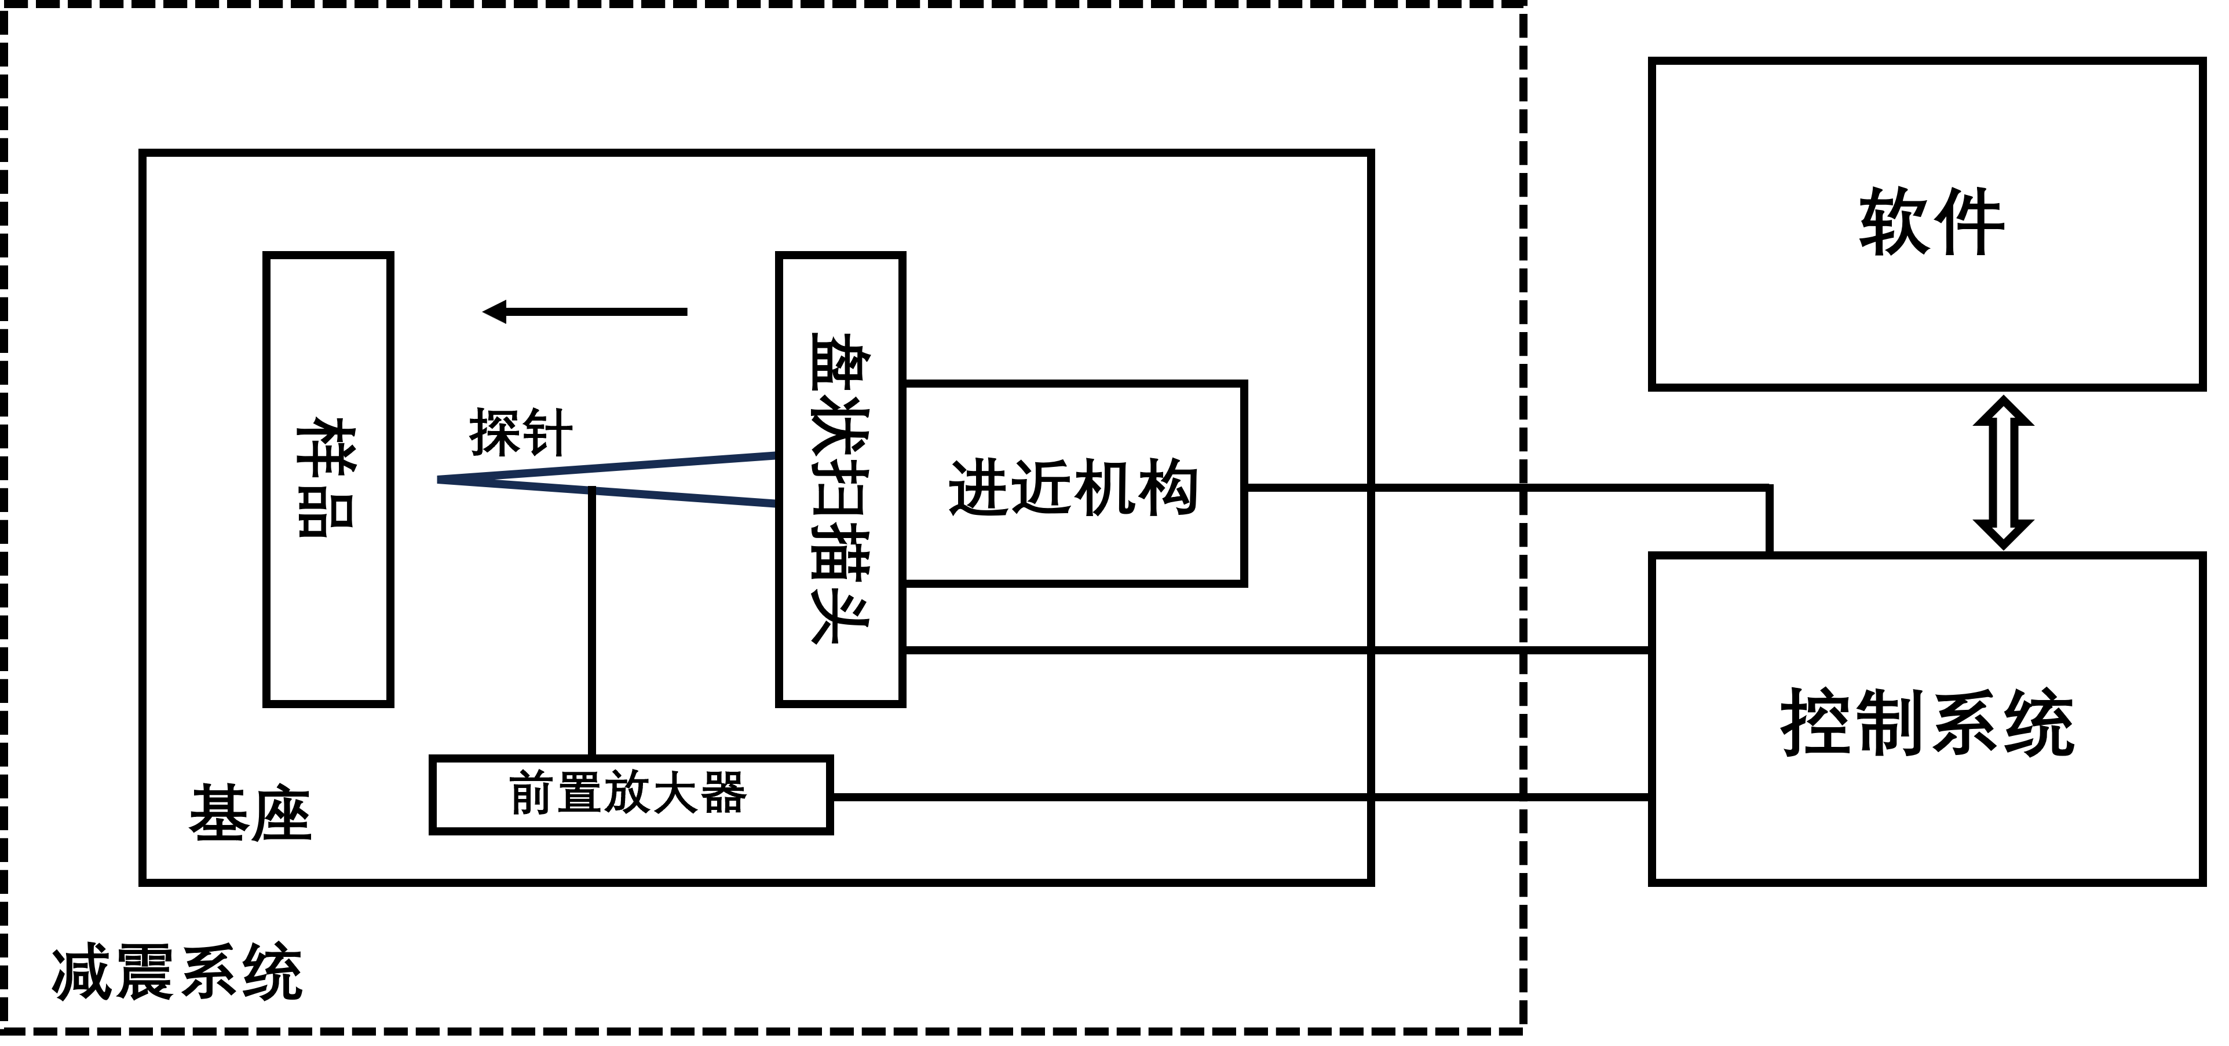

图 **7 STM** 系统的关键组件示意图

一般来说，扫描隧道显微镜的关键组件及其功能如下：

* + 1. 探针

探针是 STM 的核心部件，通常由尖锐的金属丝（如钨丝或铂丝）制成。探针的尖端极度尖锐，甚至只有一个或几个原子的大小，其用于接近样品表面至足以产生量子隧道效应的距离。

* + 1. 样品

样品必须是可导电的，以便在探针和样品之间产生隧穿电流。样品被固定在

STM 的磁性样品台上，可以进行精确的移动和定位。

* + 1. 探针控制系统

探针控制系统主要包含压电陶瓷扫描器和粗进近机构两个部分。压电陶瓷扫描器：利用逆压电效应精确地控制探针在 X、Y、Z 方向上的位移，从而实现探针在样品表面的精确扫描；粗进近机构：由于压电陶瓷的位移量较小，需要通过其他机

械结构将探针推进至压电陶瓷扫描器的可控制范围内。

* + 1. 反馈控制系统

该系统可以实时监测隧穿电流，并根据隧穿电流的变化自动调整探针与样品之间的距离，以保持恒定的隧道电流（或恒定的距离）。

* + 1. 真空系统

STM 通常在真空或惰性气体环境中操作，以减少空气等对扫描精度的影响。

* + 1. 减震系统

减震系统用于减小高频震动对形成稳定隧穿电流的影响，保证探针与样品表面维持稳定的距离。

* + 1. 温控系统

该系统维持 STM 的工作温度以减小温漂对维持稳定隧穿电流的影响。

* + 1. 数据处理与控制软件

用于分析和显示 STM 采集的数据，将探针扫描得到的隧穿电流信号转换成样品表面的三维图像以及操作 STM。

# 第三章 自制 STM 的技术难点与初步解决方案

1. 制备纳米级锐度的探针

探针的针尖应当尽可能尖锐，因为只有当隧穿电流仅从针尖的几个原子通过时，STM 的分辨率才能达到最高。通常专业级 STM 探针使用化学蚀刻法取得良好锐度的探针，但是这种方法成本较高且操作难度较大，不适用于自制 STM 项目。图 8 展示了普渡大学手工裁剪 Pt/Ir 丝后获得的针尖的透射电子扫描图像[19] 。研究人员通过使用洁净的工具直接剪切 Pt/Ir 丝来获得 STM 针尖。通常情况下此法取得的针尖形状并不规则，有时会产生多个尖端。然而此方法有几率获得极度锐利的针尖。尽管不能保证每次裁剪都获得足够尖锐的针尖，但其不失为一种简单、成本低廉地获得 STM 针尖的有效方法。

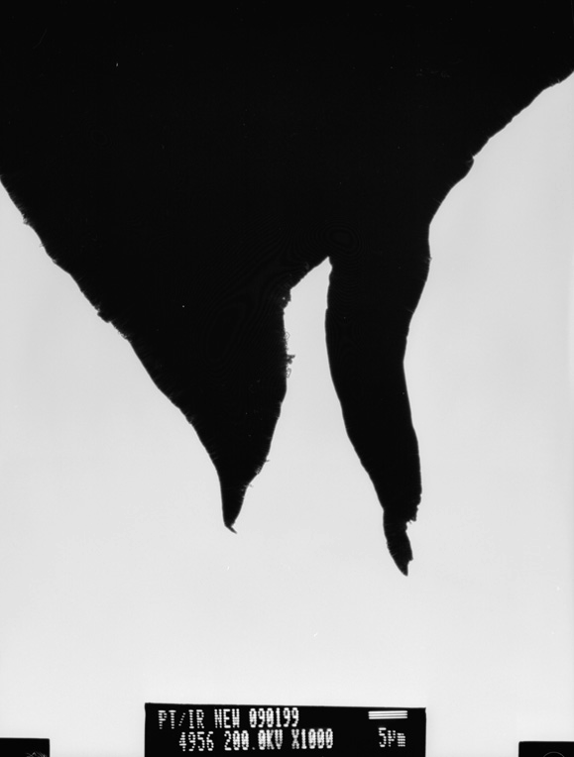 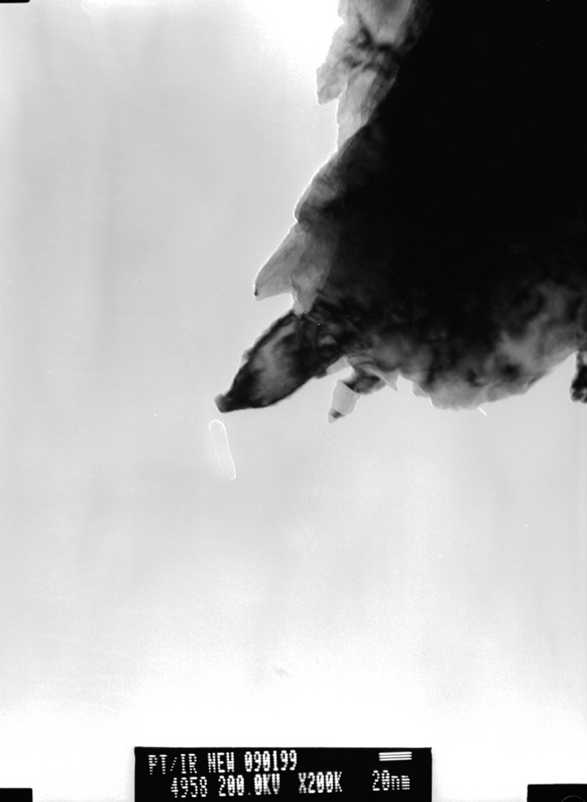

* 1. **Pt/Ir, 0.008” diameter (b) Pt/Ir, 0.008” diameter, Bar length = 20 nm**（局部放大）

图 **8** 手工剪切 **STM** 针尖的 **TEM** 图像

1. 检测极小的隧穿电流

通常情况下，隧穿电流非常小（通常在 1 ∼ 10*nA*）。为了获得可测量的信号，必须使用前置放大器来预处理针尖流过的隧穿电流。跨阻放大器（TIA）作为一种常见的放大电路，具有高增益、低噪声的优良特性，十分适合作为 STM 的前置放大器。它的核心器件为一个精密运放和一个反馈电阻。当反馈电阻阻值为 100*M* Ω时，它可以将 10*nA* 的输入电流放大为−1*V* 在输出端输出[11-12,17] 。同时考虑到外界市电干扰等噪声，应将其用金属包被以屏蔽噪声。

1. 控制探针实现纳米级移动扫描

STM 需要控制探针在样品表面以纳米级尺度进行移动扫描，因此我们需要一种精确可控的方式来实现探针的移动。常见的压电陶瓷横线压电应变常数（图 1）通常在 0*.*1*V* /*nm* 左右，因此利用压电晶体的逆压电效应，即对压电陶瓷施加一定电压即可获得可控的纳米级的位移。

表 **1** 常见压电陶瓷的横线压电应变常数

|  |  |
| --- | --- |
| 压电陶瓷类型 | **d31(nm/V)** |
| PZT-4 | -0.12 |
| PZT-5A | -0.18 |
| PZT-5H | -0.27 |
| BM500 | -0.16 |
| BM527 | -0.25 |

附注：PZT-4、PZT-5A、PZT-5H 的数据来自于 Morgan Electro Ceramics 公司，BM500、BM527的数据来自 Sensor Technology 公司。

1. 将探针推进至隧穿距离而不发生碰撞

探针推进过程包含两个阶段：

* 粗进近阶段：惯性压电滑台是利用滑台惯性以及粘滑现象实现高精度长距离位移的一种设备，具有精度极高、发热量小等优点，十分适合 STM 进近工作。使用惯性压电滑台可以实现探针的高精度的长距离移动，将探针推进至距离样品几纳米的附近。
* 精细进近阶段：使用惯性压电滑台和压电陶瓷扫描头共同进行更加精细控制。

1. 真空环境问题

实际上，STM 可以正常工作在常温常压的空气环境中，真空环境并非成像所必需的。根据 Paschen 定律我们可以得出：使空气发生击穿放电的最小电压为 360 V（图 9a），且随着距离进一步减小击穿电压急剧上升。而在 2003 年Al Wallash 与 Larry Levit ，2010 年 Rakshit Tirumala 与 David B. Go 分别对 Paschen 曲线做出修正，得到了极小尺度下更为准确的空气击穿曲线（图 9b）[14-15] 。当间隙大于 5*µm*时，空气击穿依旧由 Townsend 效应主导；而当间隙小于 5*µm* 时，由于间隙极小，

间隙两端将产生很强的电场，电子将直接被发射出去（即场发射电流），此时的击穿电压将随着距离的减小进一步降低；而当间隙继续减小至 2*nm* 左右时，电流的大小将由隧穿效应主导，此时只需很小的电压即可使空气导电。目前已经有多个自制 STM 项目在空气中完成了扫描成像[16-17] ，足以说明在常温常压空气环境下扫描的可行性。

1200

击穿电压（*V* ）

360

1000

800

600

400

200

0 5 10 20 30 40 50 60 70 80 90 100

间隙距离（*µm*）

* 1. **Paschen** 曲线示意图

1200

击穿电压（*V* ）

1000

800

600

400

200

0 5 10 20 30 40 50 60 70 80 90 100

间隙距离（*µm*）

* 1. **Paschen** 曲线（修正）示意图

图 **9** 空气击穿曲线

1. 隔绝震动

震动会导致 STM 探针针尖与样品表面发生偏移导致测量精度下降。现实生活中我们无法完全避免震动的产生与传播，但实际上只有高频震动才会对 STM 造成较大影响。当震动频率较低时，针尖会与样品同步运动，对STM 的成像影响甚微。因此我们可以通过构建一个简单的悬挂系统来将系统谐振频率降低到几十赫兹，同时配合磁阻尼加强系统滤除高频震动的能力。

1. 温漂问题

尽管温度变化引起的热胀冷缩现象十分微弱，通常其线度只有几十个微米，但这对于精度要求达到纳米级别的 STM 来说是致命的。为了减小温漂的影响，应尽可能选择热膨胀系数相对较小的材料。与此同时，还应将装置放置于相对恒温处，抛弃发热量较高的步进电机而使用压电滑台，使用亚克力罩隔绝气体对流等来尽量减小温漂带来的问题。

1. 控制成本

自制 STM 的最大优势在于相较于专业 STM 设备其成本低廉、容易制作。因此应尽量保持性能与成本间的平衡，尽可能用最低的成本获得最佳质量的成像。此外，STM 的选材应尽可能选取生活中比较容易获得的材料，以尽可能降低成本与制作难度。

# 第四章 自制 STM 的设计方案

## 基本组成

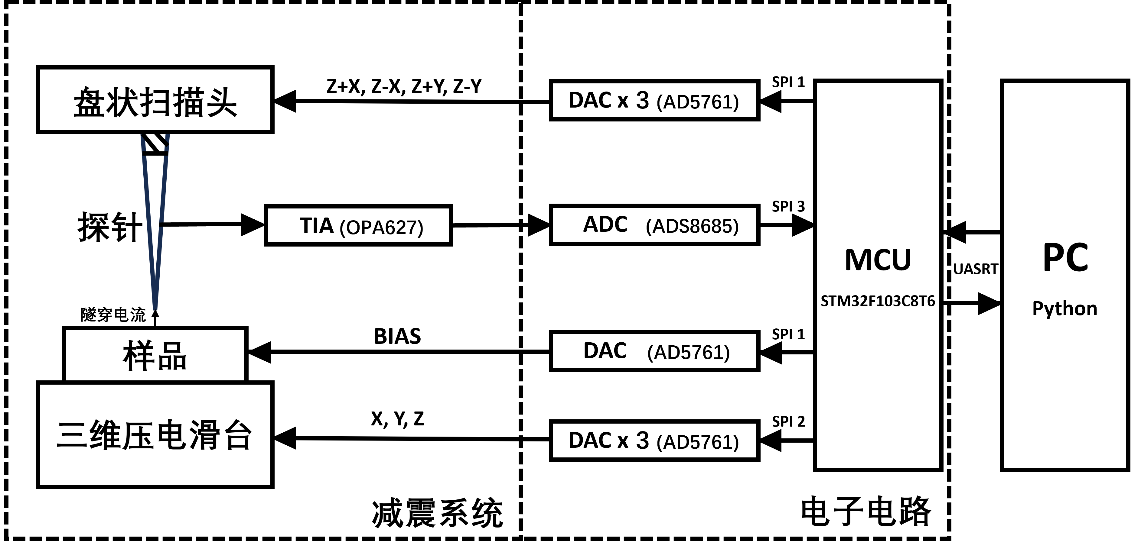

图 **10 DIY-STM** 设计示意图

在本设计方案中，STM 将由如下三大部分组成：

* 机械结构

包括基座、扫描头、样品台、压电滑台、悬挂减震平台、亚克力罩。

* 电子电路

包括电源模块、压电滑台驱动模块（DAC×3）、扫描头驱动模块（DAC×4）、

ADC & MCU 模块、转接板和前置放大器。

* 控制软件

包括使用C 语言编写的STM32F103C8T6 固件程序、使用 Python 编写的PID

反馈系统、数据处理与硬件控制程序、使用 PyQt 制作的 GUI 界面。

## 机械结构

机械结构的设计关键在于确保探针能够在 XYZ 三个方向上进行稳定且精确的纳米级移动。设计中应主要考虑以下三个方面：

1. 稳定性：机械结构必须足够稳定，以维持探针与样品之间的微弱隧穿电流。
2. 精确性：通过精密的机械设计和压电陶瓷控制，实现探针的精确定位。
3. 便携性：机械结构应当尽量小巧、简单且便于拆卸与组装。

在考虑稳定性与设计紧凑性后，我们决定采用如图 11 所示的模块化卧式结构。在该种结构中，扫描头与样品在同一条水平线上，可利用压电滑台和扫描头分别控制控制样品平台和探针的位置。前置放大器放置于扫描头正下方凹槽内，利用金属包被屏蔽市电干扰。基座外侧（图 11b）固定一块线路转接板提供线路的集成与转接工作。该设计空间利用率较高、功能全面、稳定性较好，同时模块化的设计提供了足够的便携性与可维护性，部分模块（压电滑台等）可应用于其他领域。

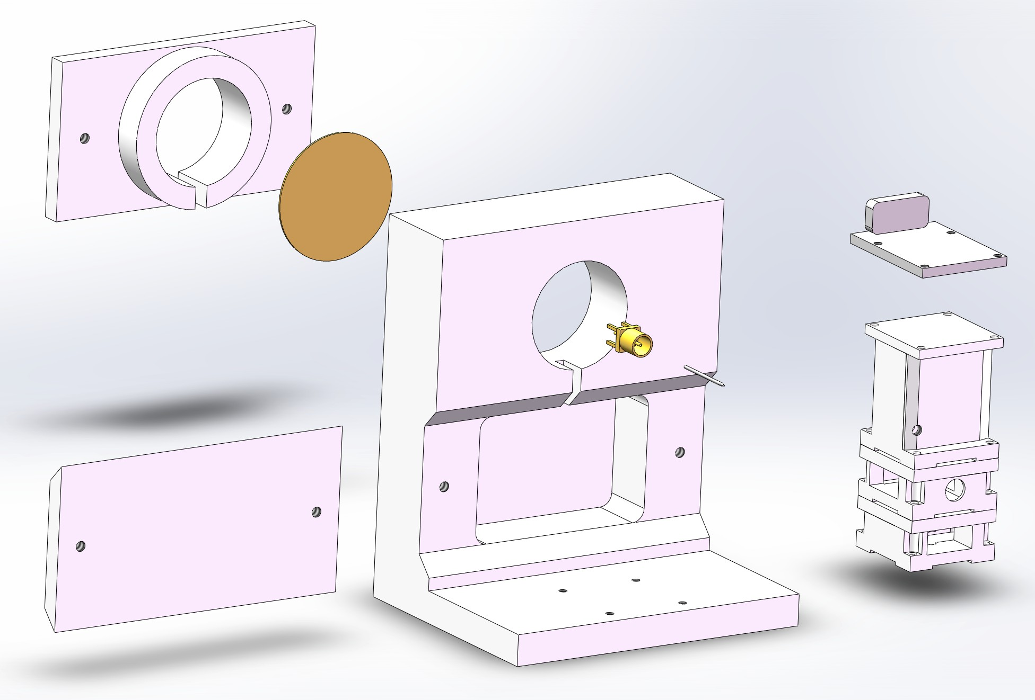

扫描头固定件

压电陶瓷片

MMCX 座

样品台

TIA 盖板

探针

压电滑台

基座

* 1. 机械结构示意图（正）

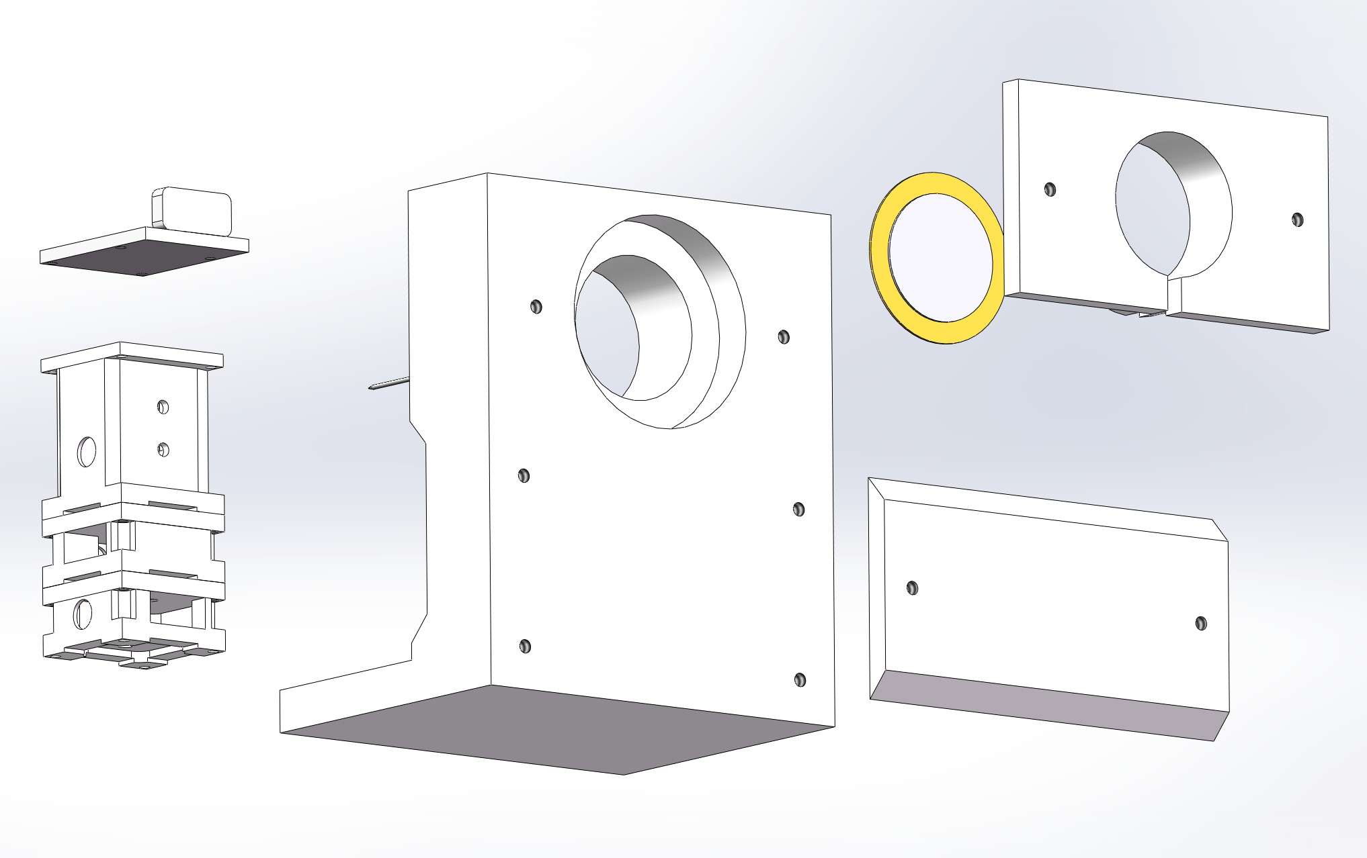

* 1. 机械结构示意图（反）

图 **11 DIY-STM** 机械结构示意图

* + 1. 扫描头的设计原理

本扫描头设计以 John Alexander 的“单侧变形盘状扫描头”[13] 为基础，参照 Open STM 项目[17] 进行进一步优化。如图 12a 所示，扫描头由四部分层叠而成，其中压电蜂鸣器是扫描头实现纳米级精细运动的关键。普通的压电蜂鸣器在施加不同电压后只能产生 Z 轴上的一维运动（如图 12c 所示）远不能满足 STM 探针三维移动的要求。因此我们将压电蜂鸣片上表面的银层分割为四个象限（如图 12b 所示），分别记为 +X、-X、+Y和 -Y。当 +X 区域施加一个正电压，-X 区域施加一个等大的负电压时，压电蜂鸣片便会带动探针产生一个沿 X 轴方向的微小位移（如图 12d 所示），+Y 与 -Y 区域也是如此。由此我们便仅通过一块压电陶瓷实现了控制探针的三维移动。

Y Z

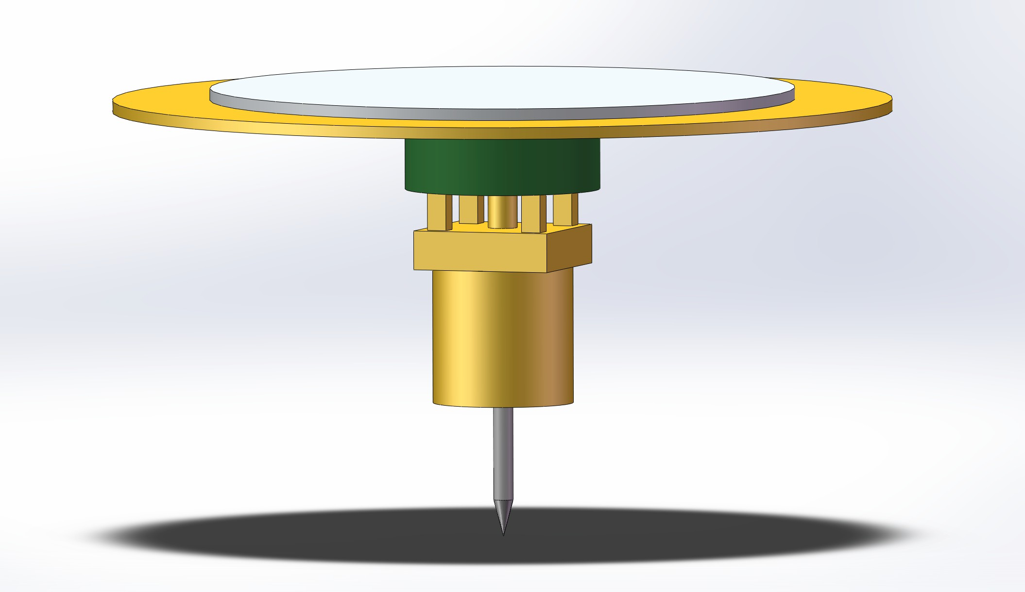

PCB 基座

压电蜂鸣片

MMCX 座

Y

X

探针

Z

**+Y**

**-X**

**+X**

**-Y**

X

**(a)** 扫描头结构示意图 **(b)** 压电蜂鸣片的分割方式

Z

**-**

**+**

Y

X

+∆X

**+**

**-**

X ∆Z



Z

**-**

**+**

Y

-∆X

* 1. 普通压电蜂鸣片施加不同电压产生的形变 **(d)** 分割后的压电蜂鸣片施加不同电压产生的形变

图 **12** 扫描头原理示意图

* + 1. 压电滑台的设计原理

惯性压电滑台是一种利用压电效应与粘滑现象制成的具有高精度、长行程的位移滑台。通过施加一定规律变化的电压，滑台内的压电晶体会产生相应的形变，进而通过磁铁带动滑台产生相应的移动。本系统由 Hsien-Shun Liao 等人设计的开源压电滑台[18] 进一步改进而来，其体积更小，更加适合应用于自制 STM 项目。该压电滑台可以以“高精度模式”（图 13a）和“长行程模式”（图 13b）两种驱动模式运行。在高精度模式下，

电压以一定速率平稳变化，此时线性位移台将在磁力的和摩擦力作用下跟随压电晶体同步运动。在长行程模式下，电压先以一定速率平稳变化，此时线性位移台跟随压电晶体同步运动；随后电压迅速改变，由于惯性，线性位移台的运动将稍滞后于压电晶体，其相对于初始位置会产生一个微小位移 ∆*s*。重复此过程积累位移即可实现长行程的精确移动。

0 0



*V oltage*

**Magnet**

**∆s**

**Magnet**

**PZT**

**Magnet**

**PZT**

**Linear Slide**

**PZT**

**Linear Slide**

**∆s**

**Linear Slide**

*V oltage*

**Magnet**

**∆s***′*

**Linear Slide**

**∆s**

**Magnet**

**PZT**

**PZT**

**Linear Slide**

**Magnet**

**PZT**

**Linear Slide**

*Time Time*

0 0

*V oltage*

*V oltage*

*Time Time*

0 0



*V oltage*

*V oltage*

*Time*

* + - 1. 高精度模式

图 **13** 压电滑台原理示意图

*Time*

* + - 1. 长行程模式
    1. 减震系统的设计原理

本设计方案采用简单的悬挂减震系统为 STM 主体滤除高频振动带来的影响。同时我们分别在减震平台下方和底座上安装铝板与磁铁以增加电磁阻尼，使系统能够更快地衰减高频振动。其设计原理图如图 14 所示。

## 电子电路

电子电路部分主要完成隧穿电流的采集与放大、将数字信号转化为模拟信号以驱动压电滑台和扫描头、执行基本控制指令以及与实现上位机之间的通信等任务。详细电路设计原理图及 PCB 图纸见附录 A。

1. 电源板（**Power_Board**）

电源板通过USB-A 获得 5V 供电，经由 DC-DC 芯片（ADP5070）产生 ±15V

电压对外输出，其中 +15V 电压经由LDO（7812 / 7912 / 7805 / LD1117）转化为低

螺帽

弹簧 螺杆

平台

铝板

强磁铁 底座

图 **14** 减震系统原理示意图

波纹、低噪声的 ±12V、5V 和 3.3V 电压输出。

1. 压电滑台驱动板（**Motor_Board**）

压电滑台驱动板通过排线与 ADC & MCU 板相连。其上的三颗 16-bit DAC

（AD5761）分别将接收到的数字信号转化为 X、Y、Z 三个通道的电压输出，用于驱动压电滑台。

1. 扫描头驱动板（**Controller_Board**）

扫描头驱动板同样通过排线与 ADC & MCU 板相连。其上的四颗 16-bit DAC

（AD5761）分别将接收到的数字信号转化为X、Y、Z 以及 BIAS 四个通道的电压，其中 BIAS 直接作为偏置电压输出，其余三个电压经过运算放大器（OPA2227）运算后输出Z+X、Z-X、Z+Y 和Z-Y 四个电压，分别对应压电陶瓷片 +X、-X、+Y、

-Y 四个区域。

### ADC & MCU 板（ADC_And_MCU_Board）

该电路板将接收前置放大器放大后的电流信号，利用其上的 16-bit ADC（ADS- 8685）将模拟信号转化为数字信号并将信息转递给 MCU（STM32F03C8T6）。MCU负责驱动控制 DAC 和 ADC，控制 OLED 的显示内容以及接收、传递数据的任务。 MCU 通过两个硬件 SPI 控制 DAC 和 ADC，使用软件模拟 I2C 控制 OLED 的显示，通过 USART 与电脑进行通信。

### 转接板（Base_Connector_Board）

承担电路板与 STM 本体以及前置放大器之间的线路转接工作。

1. 前置放大器（**TIA_Board**）

前置放大器采用了跨阻放大器（TIA）方案，它由一个精密运放（OPA627）和一个反馈电阻组成。当反馈电阻为 100MΩ 时，其可以将 1nA 的输入电流放大为 0.1V 电压在输出端输出。

## 控制软件

控制软件的开发应包括以下功能：

1. 用户界面：设计直观、简洁的用户界面，使用户能够轻松控制 STM 并监控状态。
2. 数据采集：实现数据采集功能，包括隧穿电流的实时记录和存储。
3. 反馈系统：利用 PID 控制原理对系统进行反馈控制。
4. 命令传递：实现命令下达功能，传递用户操作指令。
5. 图像处理：开发图像重建算法，将隧穿电流信号转换为样品表面的三维图像。
   * 1. 用户界面设计

用户界面采用 PyQt 设计工具 Qt Designer 开发，其包含串口选择与连接、数据可视化、硬件控制、系统状态监测等一系列功能。GUI 主界面分为四个大区域：结果显示区、调试信息、硬件控制区以及状态监视区（图 15）。结果显示区可以绘制偏压-隧穿电流曲线、时间-隧穿电流曲线等曲线测试图，也可以绘制由隧穿电流数据处理后转化为的样品表面二维图像。调试信息区负责显示程序运行的运行信息，便于操作与调试。硬件控制区负责设置 DAC 寄存器的值以控制压电滑台、扫描头以及偏转电压，可选择控制对象与控制方式。状态监视区负责显示系统运行状态和任务执行进度，便于随时检查设备与软件运行情况。

* + 1. PID 反馈控制

PID（比例-积分-微分）反馈控制系统是STM 中至关重要的组成部分，它负责维持探针与样品表面之间的恒定距离（恒定电流），从而实现对样品表面的扫描。PID 控制器是一种线性控制器，它将给定值（r(t)）与实际输出值（c(t)）的偏差（e(t)）的比例 (P)、积分 (I)、微分 (D) 通过线性组合构成控制量（u(t)），依此对控制对象进行控制[20] 。PID控制器的工作原理基于以下三个部分：

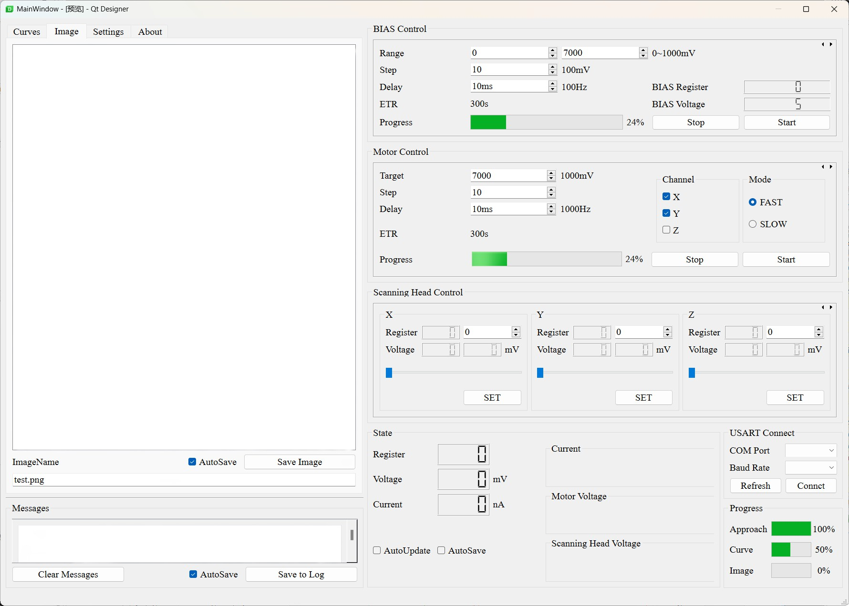

调试信息

状态监视区

硬件控制区

结果显示区

图 **15** 控制软件 **GUI** 界面

* + - 1. 比例（**P**）：控制器输出与当前误差成比例。比例控制有利于减少当前误差，但可能存在稳态误差。
      2. 积分（**I**）：控制器输出与误差随时间累积的总和（积分）成比例。积分控制可以消除稳态误差，但可能导致系统产生过冲和振荡。
      3. 微分（**D**）：控制器输出与误差随时间变化率成比例。微分控制可以帮助预测系统未来行为，减少过冲与震荡并提高系统稳定性。



r(t) + e(t)

-

+

+

u(t)

c(t)

对象

执行机构

微分

比例

积分

图 **16 PID** 控制系统原理框图

在STM 系统中，PID 控制器需要根据实际的隧穿电流信号来调整探针的Z 轴位置。例如在恒流模式中，如果隧穿电流增大，表明探针可能离样品表面过近，PID 控制器将指令压电陶瓷扫描器使探针上升，以保持恒定的隧道电流。相反，如果隧穿电流减小，

表明探针可能离样品表面过远，控制器将指令探针下降。

为了实现有效的 PID 控制，需要对 PID 参数（即比例、积分、微分系数）进行精确的调整。这通常通过试错法或使用更高级的参数优化算法来完成。在本项目中，可以通过软件界面来调整这些参数，并实时观察控制效果，直至找到最佳的 PID 参数设置。

* + 1. 数据处理

数据处理是 STM 系统中不可或缺的一部分，它负责将探针扫描得到的隧穿电流信号转换为有关样品表面的详细信息。可以利用 Python 的 Scipy 库中的 curve_fit 函数对电流数据集进行函数拟合，再借助 Numpy 库与 Matplotlib 库将曲线输出至图像。此外还可以利用 Matplotlib 库实现从散点数据到样品表面二维或三维图像的转化，从而获得样品表面的形貌特征。

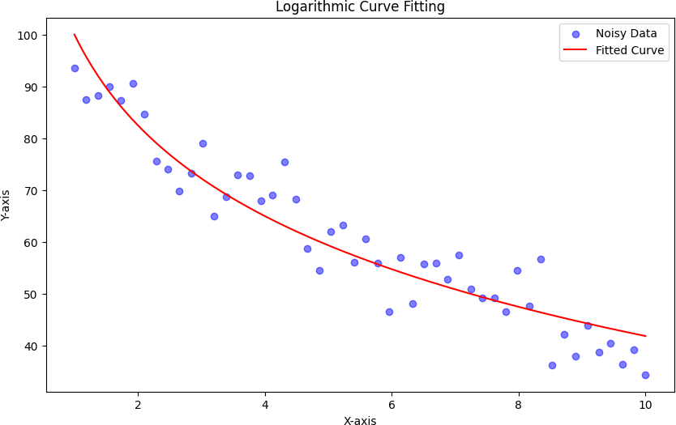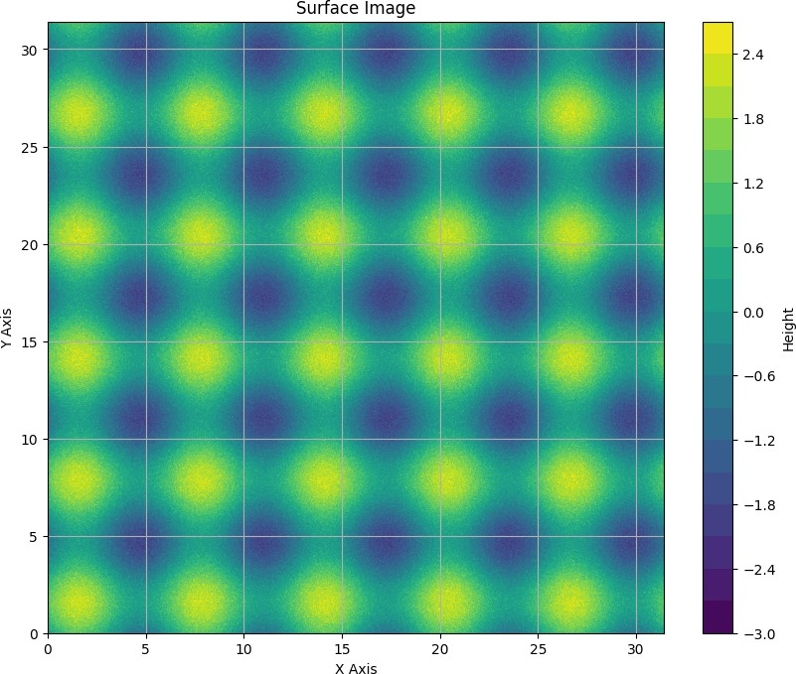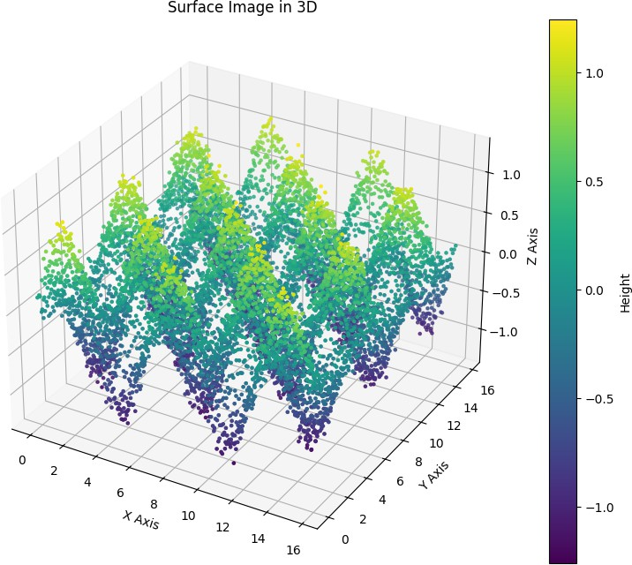

**(a)** 曲线拟合 **(b)** 二维图像重建 **(c)** 三维图像重建

图 **17** 示例代码输出结果

附注：示例代码见附录B。代码与结果仅作算法展示与功能示范，使用数据集为模拟生成数据。

## STM 的组装与操作

* + 1. 组装扫描头

扫描头由四部分组成：探针、MMCX 座、PCB 基座以及盘状压电陶瓷。

* + - 1. 探针：探针使用直径 0.5 mm 的钨丝直接裁剪制成。将获得的针尖安装在 MMCX座内孔中并启动STM 进行测试。倘若扫描精度不理想，则再次裁剪并重复测试，直至获得足够尖锐的针尖。
      2. **MMCX** 座：使用 Kinghelm 公司生产的 KH-MMCX-KE-STM，将其焊接在 PCB

基座上。

* + - 1. **PCB** 基座：使用漆包线将 PCB 基座上的两个焊盘分别连接在 TIA 板上的 in 焊盘

以及GND 焊盘上。使用环氧树脂胶粘剂（Ergo 5400）将其固定于压电蜂鸣片的铜层中心。

* + - 1. 盘状压电陶瓷：使用市面上常见的压电蜂鸣片作为盘状压电陶瓷。使用刻刀将压电蜂鸣片上的银层划分为四个部分，并用低温锡膏与漆包线将其与转接板的 Z+X、 Z-X、Z+Y、Z-Y 四个接点相连。
    1. 组装压电滑台

压电滑台结构件以铝合金-6061 作为材料，采用数控加工方式制作。压电陶瓷的位移量需较大一些，故选取 2007 年 NEC（Tokin）公司生产的堆叠压电陶瓷。线性位移台选择 IKO Nippon Thompson 公司制造的 BSP7-15SL 精密直线导轨。使用 3 个 DL- MMCX-KE1 作为外接接口。磁铁选择 3×3×2 钕铁硼磁铁。备齐材料后，按照图 18 所示步骤依次组装好两个水平滑台和一个垂直滑台，使用 8 颗 M1.6 紧固螺丝将三个滑台层叠（自下而上顺序：水平-水平-垂直）固定在一起，注意两个水平压电滑台朝向应垂直，各压电滑台接口应朝外。

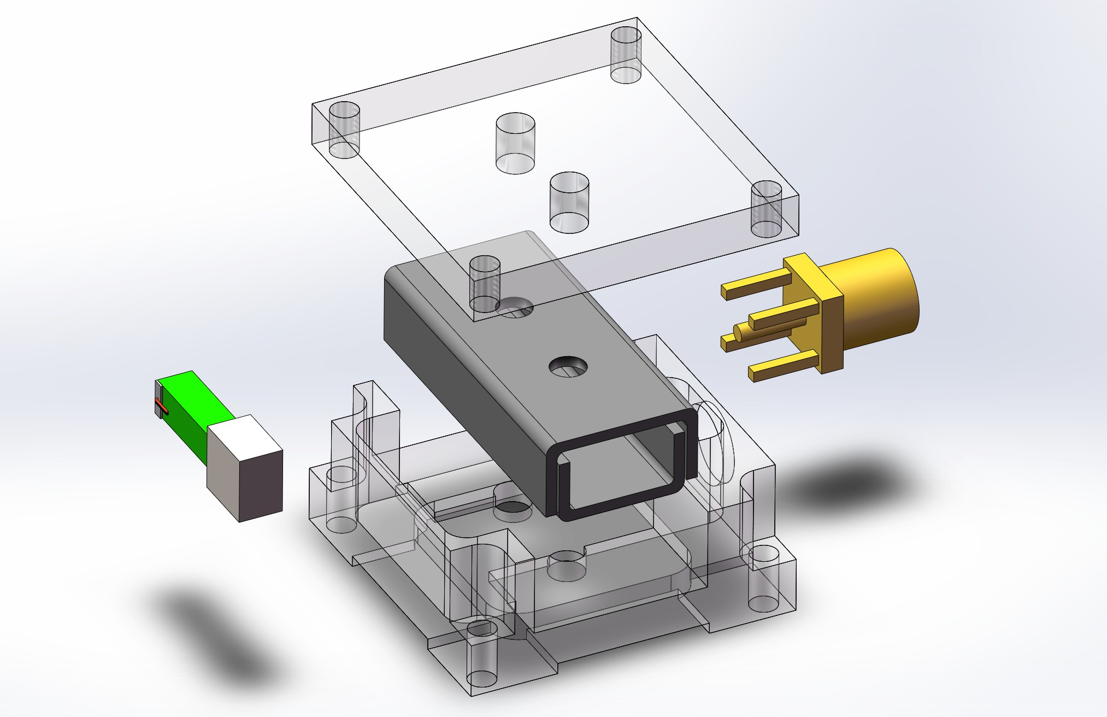

5：4×M2

4：平台

1：MMCX 座

3：直线导轨

2：压电晶体

2：磁铁

底座

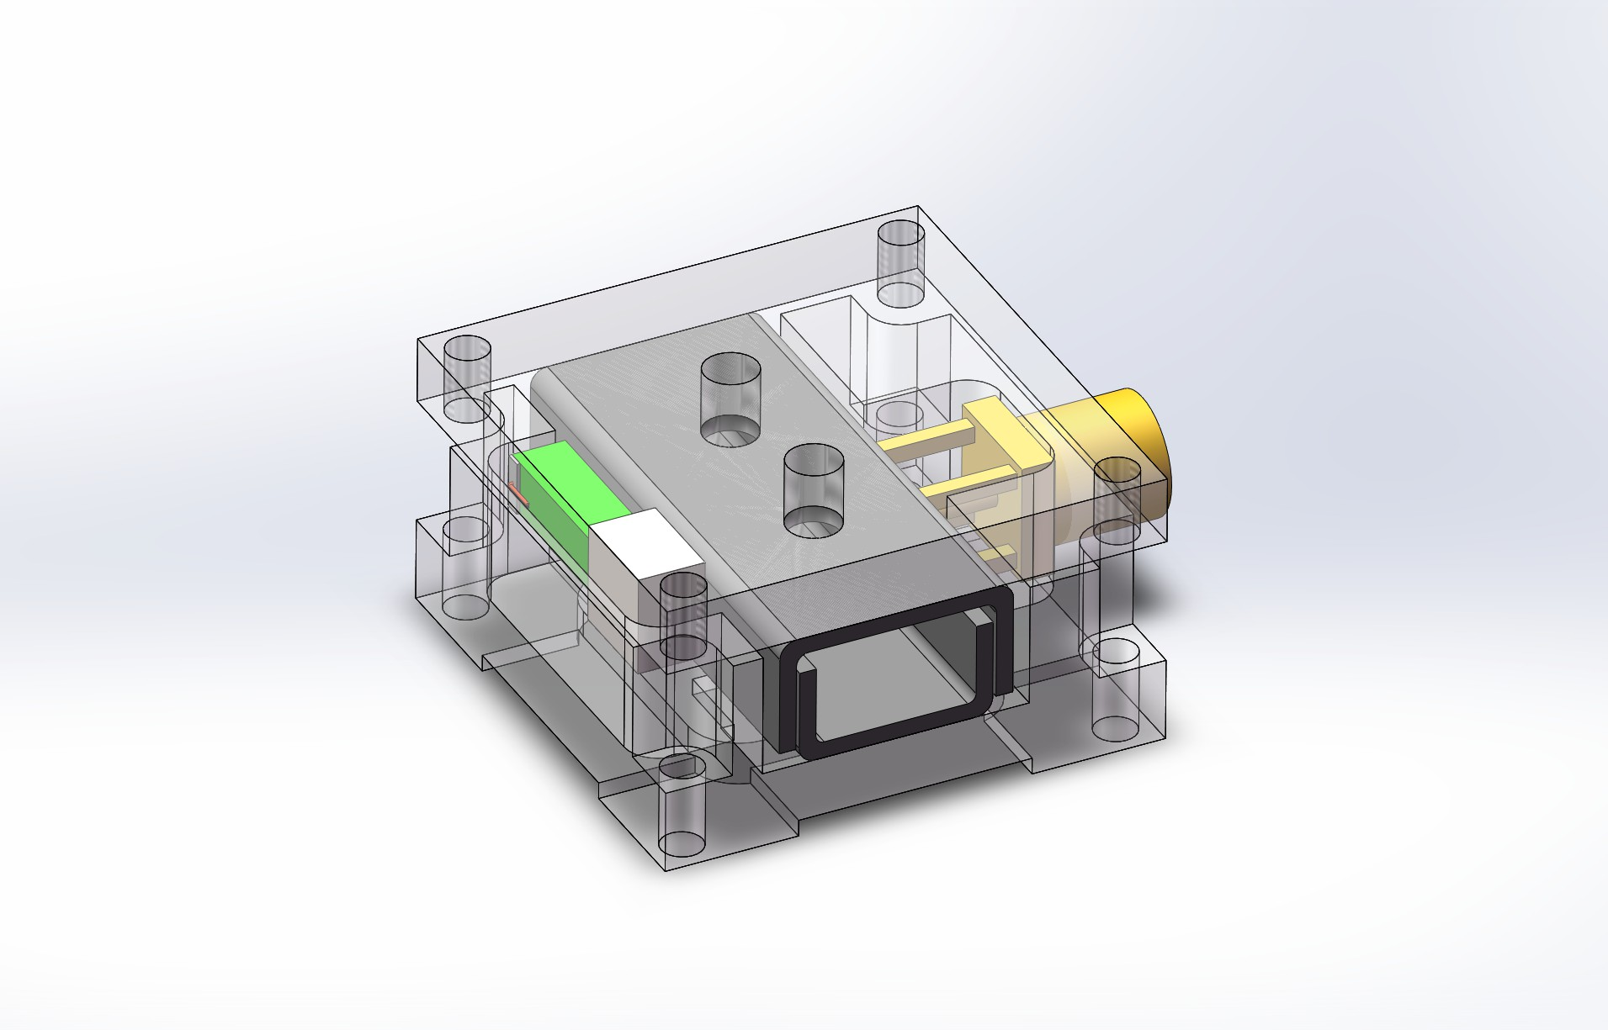

VCC

GND

GND

粘合点

VCC

粘合点

**(a)** 组装过程（水平） **(b)** 胶水粘合点与线路连接（水平）

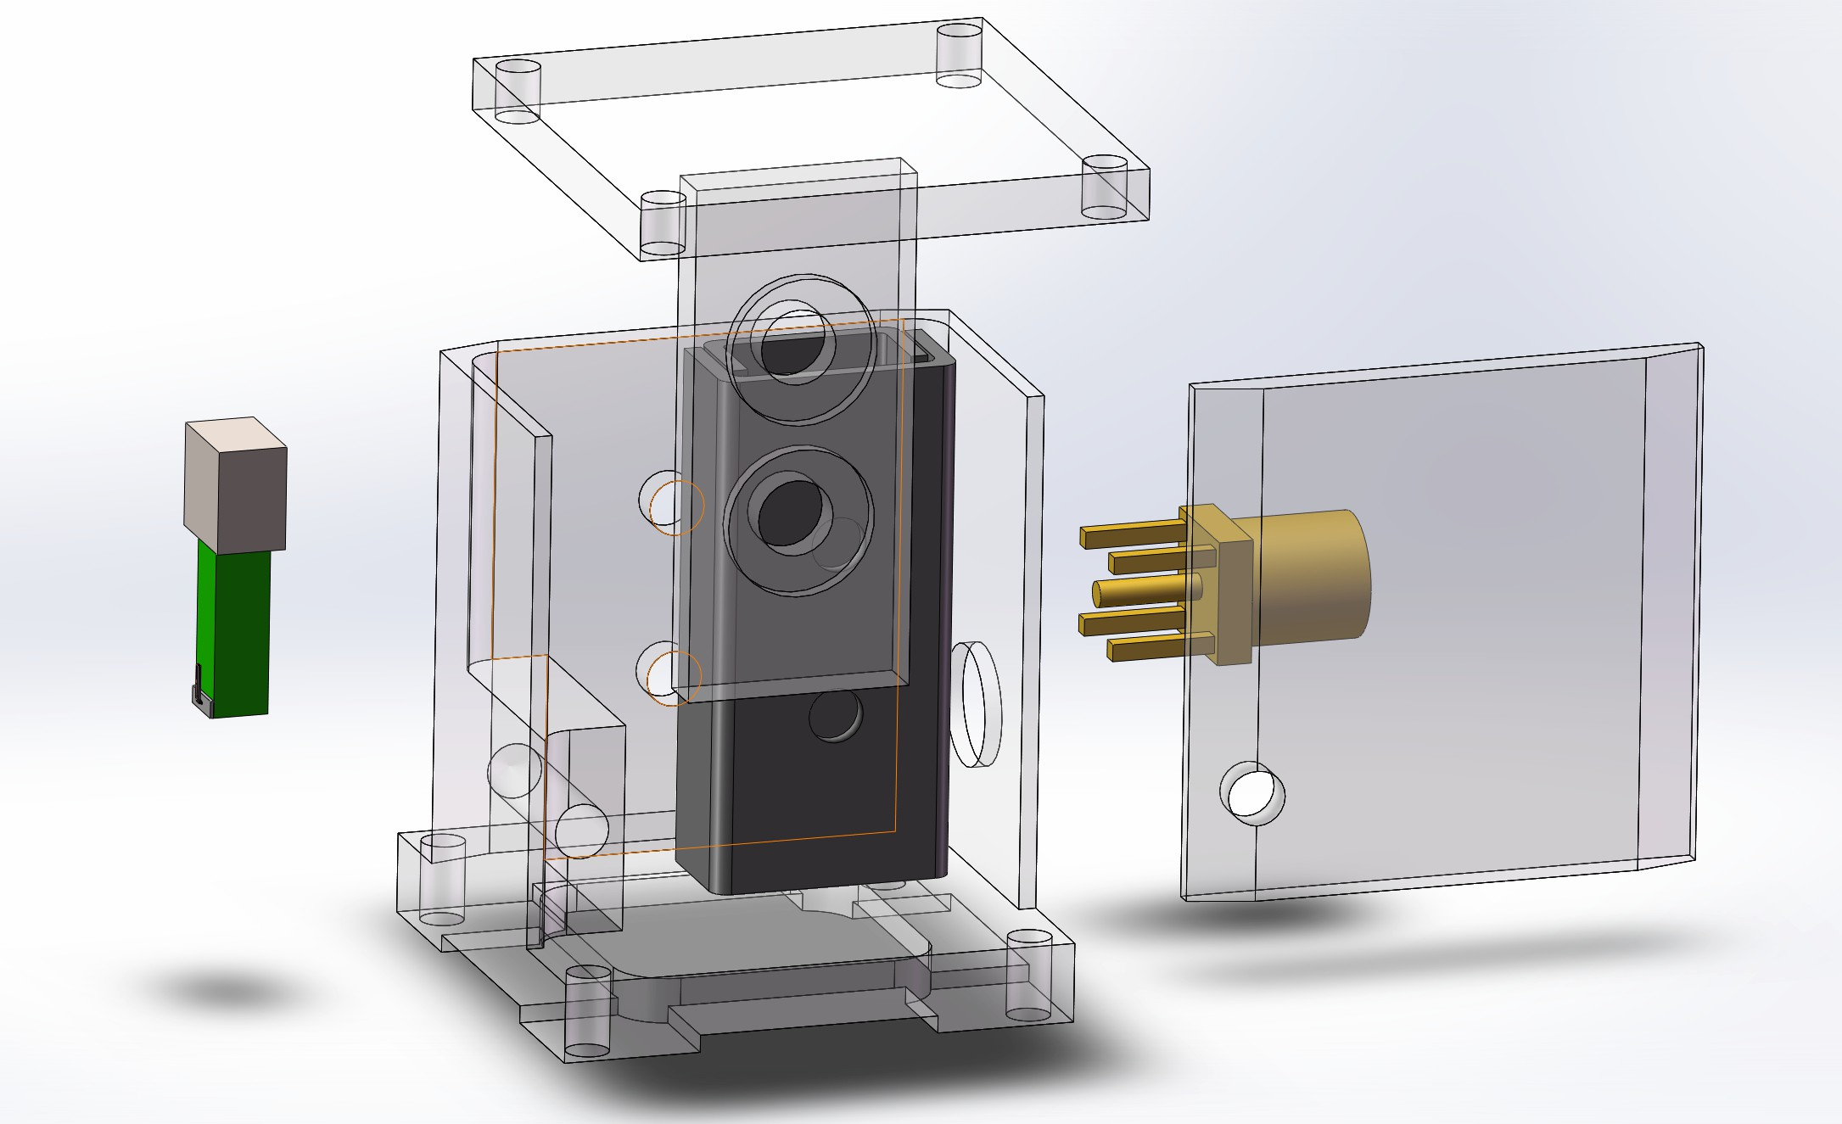

4：平台

2：磁铁

5：5×M2

1：MMCX 座

2：压电晶体

底座

盖板

3：直线导轨

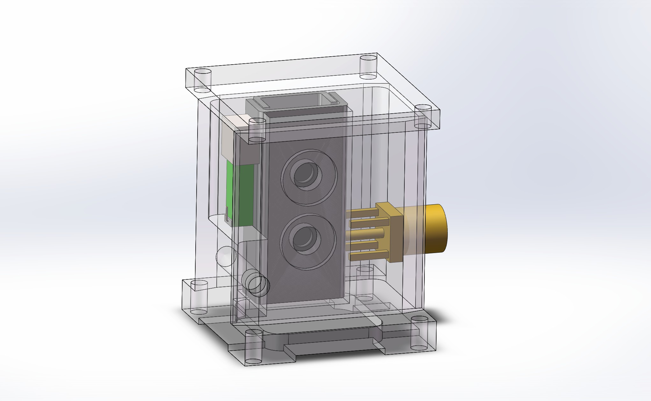

VCC

GND

粘合点

GND

粘合点

VCC

**(c)** 组装过程（垂直） **(d)** 胶水粘合点与线路连接（垂直）

图 **18** 滑台组装示意图

1可替换为 KH-MMCX-KE-STM

* + 1. 电子电路部分

按照电路设计文件印刷各个电路板并焊接元器件。其中 TIA 板、转接板需固定在 STM 主体上；样品平台板固定在压电滑台上；电源板、压电滑台驱动板、扫描头驱动板以及 ADC & MCU 板则按照图 19 所示使用 20 根六角铜柱层叠固定。各电路板接口之间使用 MMCX 同轴线与 IDC 排线连接，线型及连接方式见表 2。

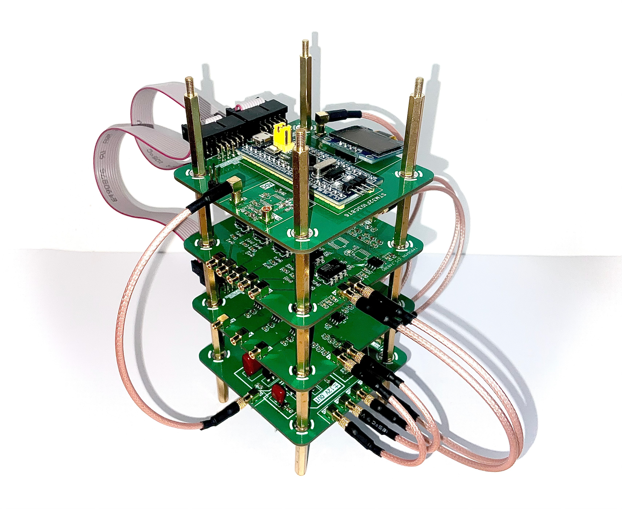

MMCX

输入输出

MCU

ADC & MCU 板

扫描头驱动板

压电滑台驱动板

MMCX

同轴线

电源板

图 **19** 电路板实物图

* + 1. 组装显微镜主体

显微镜主体组装共分为五个步骤：

1. 将组装好的扫描头放入基座圆形凹槽中（X 轴处于水平状态），接着将扫描头固定件压入凹槽内，使用两颗 M2 螺丝固定。
2. 把 TIA 板放入扫描头正下方凹槽内，盖上盖板并用两颗 M2 螺丝固定。
3. 将磁铁2按标识固定在样品平台板上，保证两者之间的电气连接。
4. 使用四颗 M1.6 螺丝将样品平台板固定在压电滑台上，再用四颗 M1.6 螺丝将压电滑台固定在基座上，使磁铁靠近扫描头一侧。

2磁铁型号为：ACTD-B2-W10-H5-T2。

表 **2 DIY-STM** 接线表

|  |  |  |  |  |
| --- | --- | --- | --- | --- |
| 源 **PCB** | 目标 **PCB** | 源接口 | 目标接口 | 类型 |
| Power_Board | Motor_Board | 3V3_1 | 3V3 | MMCX-MMCX |
| Power_Board | Motor_Board | +12 / -12V | +12V / 12V | MMCX-MMCX |
| Power_Board | Motor_Board | +15_1 / -15_1 | +15V / -15V | MMCX-MMCX |
| Power_Board | Controller_Board | 3V3_2 | 3V3 | MMCX-MMCX |
| Power_Board | Controller_Board | +15_2 / -15V_2 | +15V / -15V | MMCX-MMCX |
| Power_Board | Controller_Board | +15_3 / -15V_3 | +15V / -15V | MMCX-MMCX |
| Power_Board | ADC_And_MCU_Board | 3V3_3 | 3V3 | MMCX-MMCX |
| Power_Board | ADC_And_MCU_Board | 5V | 5V | MMCX-MMCX |
| Motor_Board | ADC_And_MCU_Board | SPI2 | SPI2 | IDC-IDC1 |
| Controller_Board | ADC_And_MCU_Board | SPI1 | SPI1 | IDC-IDC |
| Power_Board | Connector_Board | +15_4 / -15V_4 | +15V / -15V | MMCX-MMCX |
| Power_Board | Connector_Board | GND | GND | MMCX-MMCX |
| Motor_Board | PZT_Slide_Table | X / Y / Z | X / Y / Z | MMCX-MMCX |
| Controller_Board | Connector_Board | Z+X / Z-X Z+Y / Z-Y | Z+X / Z-X Z+Y / Z-Y | MMCX-MMCX |
| Connector_Board | ADC_And_MCU_Board | ADC | ADC_IN | MMCX-MMCX |

附注 1：IDC 插头型号为：2.54-2×5P。

1. 利用四颗 M2 螺丝将转接板固定在基座外侧。

组装完成后的显微镜主体如图 20 所示。各部分连接应确保稳固可靠，并检查所有连接是否正确无误。

* + 1. 构建完整 STM 系统

为了构建一个完整的 STM 系统，我们需要将各个部分组合起来。首先选择一个无风、温度相对恒定的房间，安装减震系统。使用合适长度的 MMXC 同轴线将电路板的输出接口与 STM 主体相连，然后将 STM 主体放入一个合适的密封亚克力盒中并置于减震平台上。使用 CH340 与杜邦线连接电脑与 ADC & MCU 板上的USART 接口，最后使用 USB-A 为电路板提供 5V 供电。至此我们完成了 STM 系统的完整构建。

* + 1. 系统调试与运行

为了保证STM 的正常运行，需要先对系统进行调试。安置样品并在电脑启动控制软件，在软件中选择串口并连接。接着设置合适的电压范围与步长测试压电滑台能否正常运行，如果可以正常运行，则执行 Approach 命令开始进近。进近过程中需观察 Current

（隧穿电流）的状态以保证不会撞针。然后控制改变扫描头 Z 通道电压，若隧穿电流发生相应变化，则说明进近完成，可以开始曲线测试与图像扫描。此外，还应检查扫描结

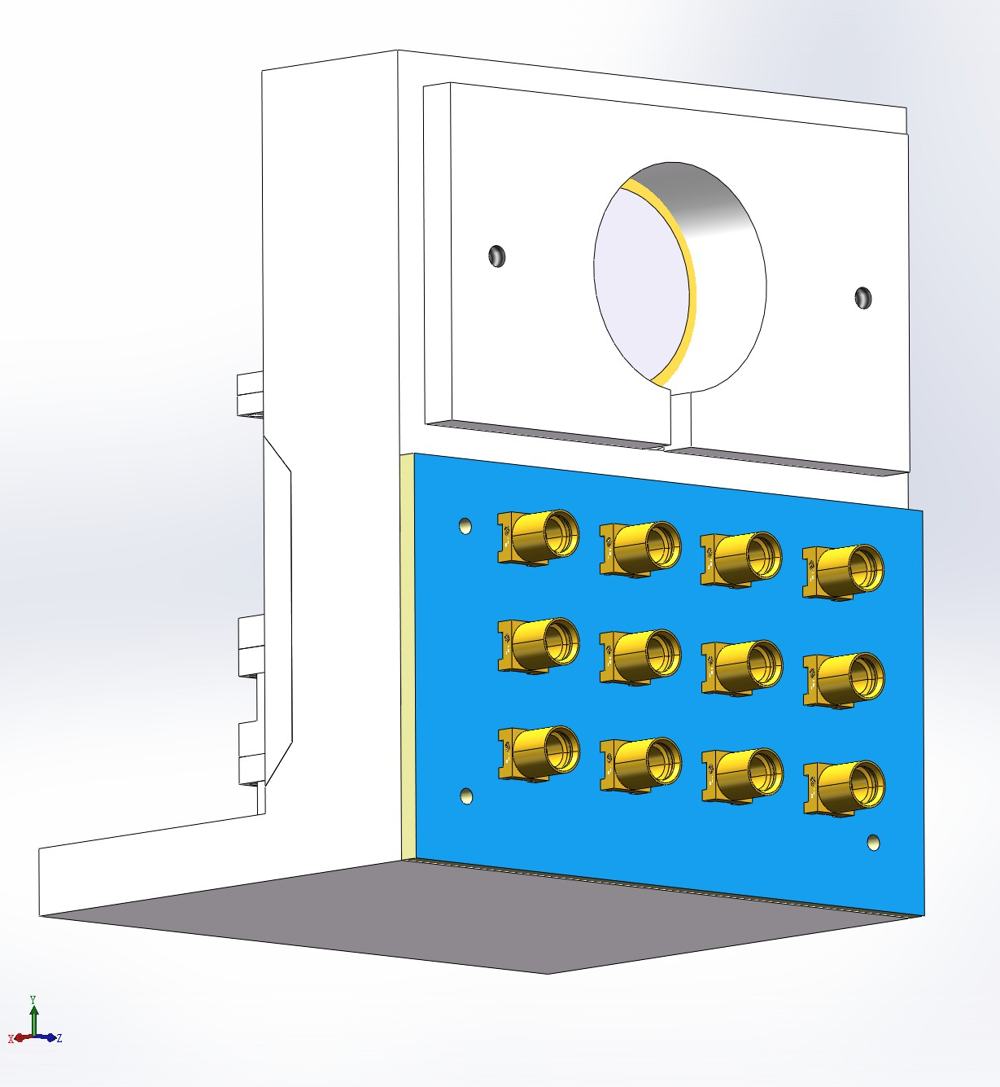

**(a) 3D** 渲染模型（正） **(b) 3D** 渲染模型（反）

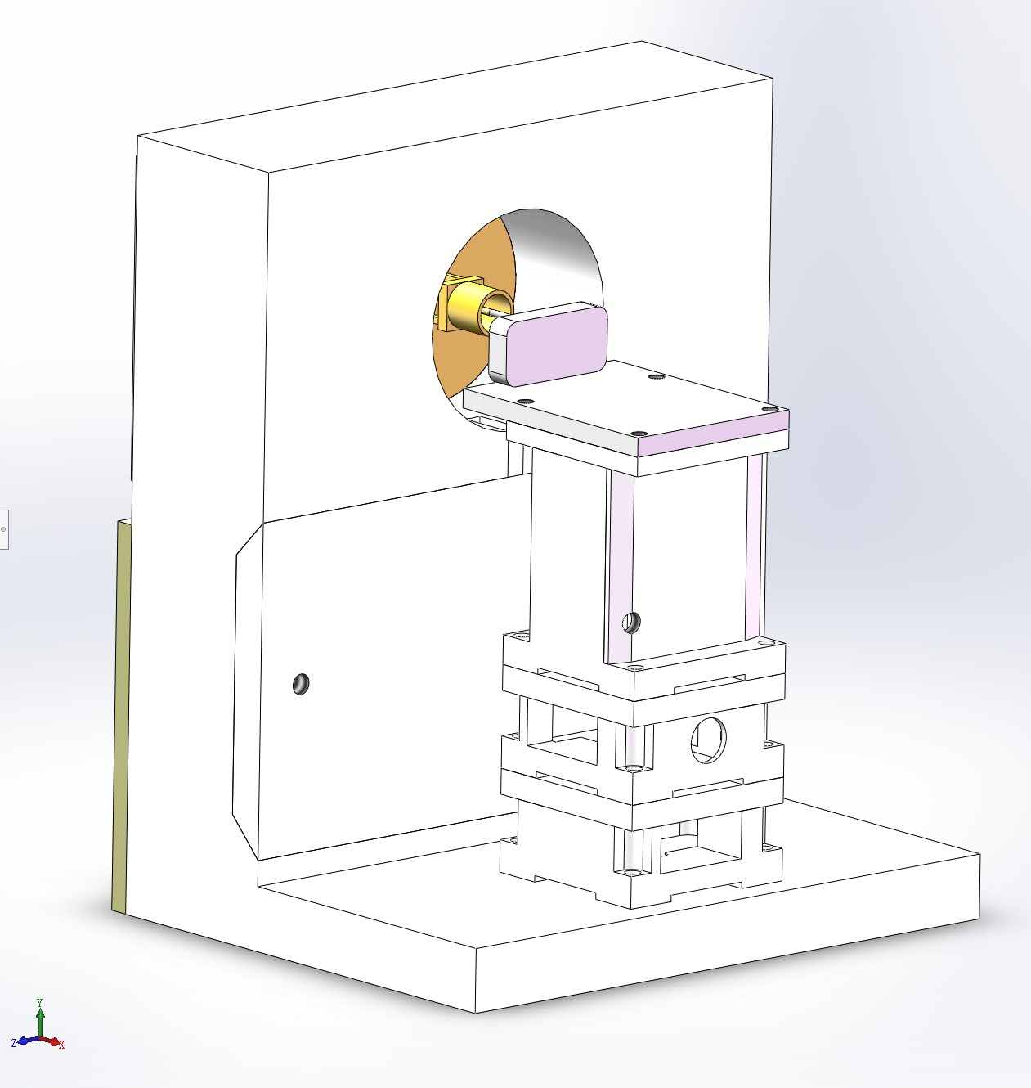

60mm

图 **20 DIY-STM** 主体示意图

果以评估显微镜运行状态。

# 结论

## 应用前景

自制 STM 项目不仅可以在技术上验证低成本实现原子级分辨率成像的可行性，也能为纳米科学领域的研究和教育提供新的工具。通过自制 STM，研究人员能够更加方便地在实验室中探索物质表面的微观结构，这对于新材料的开发、表面科学的研究以及纳米技术的应用都具有重要意义。在教育领域，自制 STM 可以作为辅助教学工具，帮助学生直观理解量子力学和纳米技术的概念，激发他们对科学研究的兴趣。此外，借助自制 STM 的开放性，其为全球科学社区提供了一个共享知识和资源的途径，有助于推动全球范围内相关科学的合作与创新。

## 市场需求与商业化

随着纳米技术的快速发展，对于能够提供高分辨率表面分析的仪器需求日益增长。自制 STM 因其低成本、容易操作的特点，具有很强的的市场竞争潜力，尤其是在教育和小型研究机构中。自制 STM 可以作为一种经济实惠的科研工具，满足基础研究和教学的需求。此外，随着自制 STM 技术的优化与成熟，其商业化前景也将逐渐明朗。通过与工业界合作，可以将自制 STM 技术转化为商业产品，为更广泛的学科提供服务，如实验教育、材料科学、生物医学和半导体工业等诸多领域。

## 优劣分析与未来优化

自制 STM 项目虽然在成本和操作性方面具有明显优势，但也存在一些局限性。例如，与商业级 STM 系统相比，自制 STM 可能在成像精度、长期可靠性方面存在不足。此外，自制 STM 的维护和升级可能需要用户具备一定的技术背景，这可能限制了其在非专业用户中的普及。

鉴于此，未来的工作可以集中在改进自制STM 的设计、提高其性能和用户体验上。例如，通过采用更先进的材料和制造技术，可以提高 STM 的结构稳定性和测量精度。同时，开发更加直观易用的用户界面和软件工具，可以降低操作难度，使 STM 更加适合非专业用户使用。另外通过社区合作和开源共享，可以集合更多人的智慧，共同推动自制 STM 技术的发展和完善。

# 参考文献

1. 庞宗强. 组合扫描探针显微镜系统研制 [D]. 合肥: 中国科学技术大学,2010.
2. 陆轻铀. 新型强力压电马达及其在恶劣条件下原子成像中的应用 [J]. 物理, 2017,3:168-177.
3. 夏志刚. 高稳定与高重复电化学扫描隧道显微镜研制 [D]. 合肥: 中国科学技术大学, 2014.
4. Pan S H, Hudson E W, Davis J C. 3He refrigerator based very low temperature scan- ning tunnelingmicroscope[J]. Review of Science Instruments, 1999, 70(2):1459-1463.
5. Meckler S, Gyamfi M, Pietzsch O, et al. A low-temperature spin-polarized scanning tunneling microscope operating in a fully rotatable magnetic field[J]. Review of Sci- ence Instruments, 2009, 80: 023708.
6. Pietzsch O, Kubetzka A, Haude D, et al. A low-temperature ultrahigh vacuumscan- ning tunneling microscope with a split-coil magnet and a rotary motionstepper motor for high spatialresolution studies of surface magnetism[J]. Review of Science Instru- ments, 2000, 71(2):424-430.
7. Hug H J, Stiefel B, Schendel P J A, et al. A low temperature ultrahighvaccum scanning force microscope[J]. Review of Science Instruments, 1999, 70(9):3625-3640.
8. 周泽清. 扫描隧道显微镜的研制及其应用研究 [D]. 南京邮电大学, 2020.
9. 江澄. 我国太赫兹扫描隧道显微镜系统研制实现突破 [EB/OL]. (2022-02-25)[2024-

04-06]. <https://www.cas.cn/syky/202202/t20220225_4826270.shtml>.

1. Yan J H, Ma J J, Wang A W, et al. A time-shared switching scheme designed for multi-probe scanning tunneling microscope[J]. Review of Scientific Instruments, 2021, 92(10): 103702.
2. D Berard. Home-Built STM[EB/OL]. 2014[2024-04-06]. [https://dberard.com/home-](https://dberard.com/home-built-stm/) [built-stm/](https://dberard.com/home-built-stm/).
3. Alexander J D. Simple STM Project[EB/OL]. (2003-12)[2024-04-06]. [https://john-](https://john-alexander42.github.io/simple-stm-web-page/) [alexander42.github.io/simple-stm-web-page/](https://john-alexander42.github.io/simple-stm-web-page/).
4. Alexander J D, Tortonese M, Nguyen T. Atomic force microscope with integrated optics for attachment to optical microscope: US005952657A[P]. 1999-09-14.
5. Wallash A, Levit L B. Electrical breakdown and ESD phenomena for devices with nanometer-to-micron gaps[C]. SPIE MOEMS-MEMS. 2003.
6. Tirumala R, Go D B. An analytical formulation for the modified Paschen’s curve[J]. Applied Physics Letters, 2010, 97(15): 151502.
7. Besocke K. An easily operable scanning tunneling microscope[J]. Surface Science, 1987, 181(1): 1-8.
8. Ma W. Open STM: A low-cost scanning tunneling microscope with a fast approach method[J]. HardwareX, 2024, 17: e00504.
9. Liao H S, Werner C, Slipets R, et al. Low-cost, open-source XYZ nanopositioner for high-precision analytical applications. HardwareX, 11, e00317.
10. R Reifenberger. TEM Pictures of STM Tips[EB/OL]. (2002-07-19)[2024-04-06]. <https://www.physics.purdue.edu/nanophys/uhvstm/tip.html>.
11. 李韶远. 唐钢无头轧制多级传动系统控制策略的研究 [D]. 河北工业大学, 2003.

如下为自制 STM 项目的主要电路设计原理图与 PCB 设计图。

AGND

GND

1

GND

AGND

3.3V

3.3V

3.3V

5

5

GND

5

5

GND

GND

5

5

5

5

|  |  |  |
| --- | --- | --- |
| GGNNDD 5  SSPPII__11 MMOOSSII 7 | 5 6  7 8 | 6 SSPPII__  8 SSPPII__ |

|  |  |  |
| --- | --- | --- |
| GGNNDD 5  SSPPII__22 MMOOSSII 7 | 5 6  7 8 | 6 SSPPII__  8 SSPPII__ |

**(a) SCH_ADC_And_MCU (b) SCH_Base_Connector**

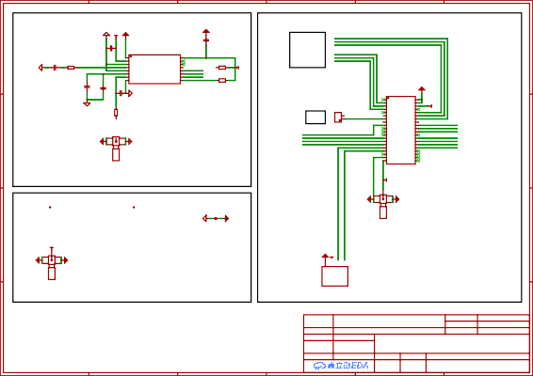

GND

AGND GND

+5V

C51

C48

1uF

1uF U18

1 DGND

DVDD 16

2 AVDD

RVS 15

C54 R24

3 AGND ALARM/SDO-1/GPO 14

R25

4 REFIO

SDO-0 13 SSPPII__33__MMIISSOO

5 REFGND

SCLK 12 SSPPII__33__SSCCLLKK

10uF 470mΩ

6 REFCAP

CONVST/CS# 11 SSPPII__33__NNSSSS 10kΩ

7 AIN_P

SDI 10 SSPPII__33__MMOOSSII R26

8

9

AIN_GND

RST#

C58

C59

22uF 1uF

10kΩ

C60 ADS8685IPWR

330pF

AGND

R27 470mΩ

AADDCC__IINN

2 5

3 4

ADC_IN

DL-MMCX-KE

**ADC**

SSPPII__22__NNSSSS__ZZ SSPPII__22__NNSSSS__YY SSPPII__22__NNSSSS__XX

**DAC_3**

SSPPII__22__SSCCLLKK

SSPPII__22__MMIISSOO SSPPII__22__MMOOSSII

GND

U19

1 PB12 GND 40

2 PB13 GND 39

3 PB14 3V3 38

4 37

USART 5 PB15 NRST 36

**PC**

2 UUSSAARRTT__TTXX 6 PA8 PB11 35

PA9 PB10

2

1 1 UUSSAARRTT__RRXX 7 PA10 PB1 34

8 33

PZ254V-11-02P 9 PA11 PB0 32

10 PA12 PA7 31

11 PA15 PA6 30

SSPPII__33__NNSSSS SSPPII__33__SSCCLLKK SSPPII__33__MMIISSOO SSPPII__33__MMOOSSII

1. PB3 PA5 29
2. PB4 PA4 28

PB5 PA3

14 27

16 PB7 PA1 25

15 PB6 PA2 26

SSPPII__11__MMOOSSII SSPPII__11__MMIISSOO SSPPII__11__SSCCLLKK

SSPPII__11__NNSSSS__BBIIAASS SSPPII__11__NNSSSS__ZZ SSPPII__11__NNSSSS__XX SSPPII__11__NNSSSS__YY

1. PB8 PA0 24
2. PB9 PC15 23
3. 5V PC14 22
4. GND PC13 21

3V3 VBAT

STM32F103C8T6-Card

2 5

3 4

3V3

DL-MMCX-KE

3.3V

GND

0.96'OLED

IIC-Connector

**MCU**

0.96OLED_4P_MODULE_JX

1

2

3

4

5

6

A

A

B

B

CN1

CN2

GGNNDD 1 1 2 2 GGNNDD GGNNDD 1 1 2 2 GGNNDD

GGNNDD 3 3 4 4 SSPPII__11__NNSSSS__BBIIAASS GGNNDD 3 3 4 4 GGNNDD 11__NNSSSS__ZZ

22__NNSSSS__ZZ

11__NNSSSS__YY

22__NNSSSS__YY SSPPII__11__SSCCLLKK 9 9 10 10 SSPPII__11__NNSSSS__XX SSPPII__22__SSCCLLKK 9 9 10 10 SSPPII__22__NNSSSS__XX

BH254R-10P

BH254R-10P

C

C

+5V

2 5

3 4

5V

DL-MMCX-KE

**CONNECTOR**

D

原理图

图页绘制审阅

ADC_And_MCU

P1

更新日期 2024-03-15

创建日期 2024-02-28

物料编码

Easy STM

D

1

2

3

4

版本 尺寸

V1.0 A4

5

页 1 共 1

嘉立创EDA

6

**ADC**

**DAC_4**

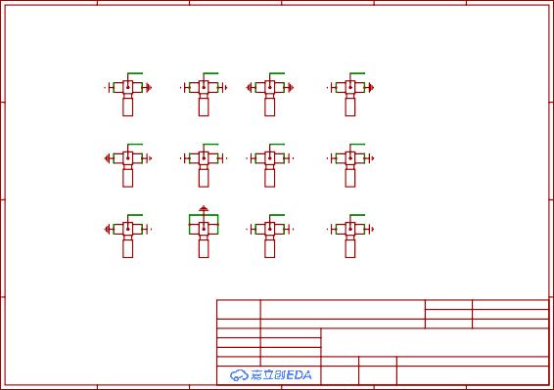

1

2

3

4

5

6

A

A

X

ZZ++X

ZZ--X

BIIAS

2 3

1 4

2 3

1 4

2 3

1 4

2 3

1 4

X

KH-MMCX-KE-STM

Z+X Z-X

KH-MMCX-KE-STM KH-MMCX-KE-STM

BIAS

KH-MMCX-KE-STM

Y

ZZ++Y

ZZ--Y

OUTT

B

B

2 3

1 4

2 3

1 4

2 3

1 4

2 3

1 4

Y

KH-MMCX-KE-STM

Z+Y Z-Y

KH-MMCX-KE-STM KH-MMCX-KE-STM

ADC

KH-MMCX-KE-STM

ZZ

++1155V

--1155V

2 3

2 3

2 3

1 4

1 4

1 4

C

C

Z

KH-MMCX-KE-STM

RF12 +15V

KH-MMCX-KE-STM KH-MMCX-KE-STM

-15V

KH-MMCX-KE-STM

原理图

图页绘制审阅

Base_Connector

P1

更新日期 2024-03-05

创建日期 2024-02-28

物料编码

D

Easy STM

D

版本 尺寸

V1.0 A4

1

2

3

4

5

页 1 共 1

嘉立创EDA

6

4

3

1

2

GND

1

GND

4 8

4 8

AGND

SIG 1

SIG 1

GND

SIG 1

SIG 1

4 8

--1155VV

4 8

GND 1

VCC 2

SCL 3

SDA 4

GND

1

GND

4 8

AGND

GND

5

5

5

5

-12V

-12V

+12V

+12V

|  |  |  |
| --- | --- | --- |
| GGNNDD 5  SSPPII__22 MMOOSSII 7 | 5 6  7 8 | 6 SSPPII__  8 SSPPII__ |

**(c) SCH_Controller (d) SCH_Motor**

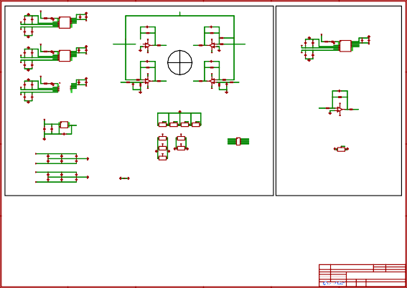

1

2

3

4

5

6

3.3V

GND

ZZ__OOUUTT

AGND

R1 LED1 U1 C1 C2

1 16 10uF 100nF

C3 C4 2 ALERT# DGND 15

10uF 100nF 1kΩ 3 CLEAR# DVCC 14 SSPPII__11__SSCCLLKK VVRREEFF 4 RESET# SCLK 13 SSPPII__11__NNSSSS__XX

-15V

1. VREFIN SYNC# 12 SSPPII__11__MMOOSSII 3.3V
2. AGND SDI 11

XX__OOUUTT 7 VSS LDAC# 10

C5

C6

8 VOUT SDO 9

VDD DNC

AD5761ARUZ

4.7nF R3

+15V

C7 C8

10uF 100nF

3.3V

GND

3kΩ

3kΩ

AGND

A

R5

R4

+15V

+15V

U12.1 3kΩ

R9

AGND

R10 LED2 U2 C10 C13

1 16 10uF 100nF

C14 C12 ALERT# DGND

U11.1

2 R7

3kΩ 3

2 CLEAR# DVCC 15

3.3V

XX__OOUUTT

R8 2

YY__OOUUTT

10uF 100nF 1kΩ 3 14 SSPPII__11__SSCCLLKK

-15V RESET# SCLK

GND

1 ZZ++XX

ZZ++YY 1

220Ω

VVRREEFF 4 VREFIN SYNC# 13 SSPPII__11__NNSSSS__BBIIAASS 3.3V

AGND

3 3kΩ

5 AGND SDI 12 SSPPII__11__MMOOSSII

OPA2227PA 220Ω

SSAAMMPPLLEE 6 VSS LDAC# 11

7 VOUT SDO 10

R12 LED3 U3

C11 C17

AGND

AGND

1 ALERT# DGND 16 10uF 100nF

OPA2227PA

-15V

8 VDD DNC 9

+15V AD5761ARUZ

C20 C21

10uF 100nF

C15 C16

2 CLEAR# DVCC 15

-15V

10uF 100nF 1kΩ 3 RESET# SCLK 14 SSPPII__11__SSCCLLKK

-15V

VVRREEFF 4 VREFIN SYNC# 13 SSPPII__11__NNSSSS__ZZ 3.3V 5 AGND SDI 12 SSPPII__11__MMOOSSII

6 11

ZZ__OOUUTT 7 VSS LDAC# 10

Z+X Z+Y

8 VOUT SDO 9

C18

C19

VDD DNC

AGND

AD5761ARUZ

+15V

C22 C23

10uF 100nF

4.7nF R16

Z-Y Z-X

3kΩ

Ω

AGND

+15V

+15V U15.1

3.3V

GND

AGND

R17 U13.1

R18

R20

R21 2

R19 1 Z-YZ-Y

Z-XZ-X 1 R23

U4

R22 LED4 C24 C25

1 16 10uF 100nF

C26 C27 2 15

VVRREEFF 4 13 SSPPII__11__NNSSSS__YY 3.3V

YY__OOUUTT 3kΩ 3

3kΩ C28 R24

3 3kΩ XX__OOUUTT

R25 C29 3kΩ

OPA2227PA 220Ω 220Ω

10uF 100nF 1kΩ 3 14 SSPPII__11__SSCCLLKK

4.7nF 3kΩ

3kΩ

OPA2227PA 4.7nF

-15V

-15V

5 12 SSPPII__11__MMOOSSII

YY__OOUUTT 7 10

8 9

AD5761ARUZ

-15V

C9

6 11

AGND

4.7nF

+15V

C30 C31

10uF 100nF

R11

3kΩ

+15V

R13 U14.1

SSAAMMPPLLEE 2 R14

3kΩ 3

OPA2227PA 220Ω

AGND

-15V

AGND

B

1 BBIIAASS

GND

+15V

U6 ADR421BRZ

ZZ++XX Z-XZ-X ZZ++YY Z-YZ- Y

2 5 2 5 2 5 2 5

1 TP TP 8

2 7

3 GND GND 4 3 GND GND 4 3 GND GND 4 3 GND GND 4

Z+X Z-X Z+Y Z-Y

3 VIN NIC 6 VVRREEFF

GND GND GND GND GND GND GND GND

4 NIC VOUT 5 GND TRIM

C32 C33

10uF 100nF

DL-MMCX-KWE-90 DL-MMCX-KWE-90 DL-MMCX-KWE-90 DL-MMCX-KWE-90

C34

+15V +15V

100nF

2 GND GND 5 2 GND GND 5

CN1

3 GND GND 4 3 GND GND 4

+15V +15V

DL-MMCX-KWE-90 DL-MMCX-KWE-90

-15V -15V

GGNNDD 1 1 2 2 GGNNDD

GGNNDD 3 3 4 4 SSPPII__11__NNSSSS__BBIIAASS

AGND

GGNNDD 5 5 6 6 SSPPII__11__NNSSSS__ZZ

SSPPII__11__MMOOSSII 7 7 8 8 SSPPII__11__NNSSSS__YY

SSPPII__11__SSCCLLKK 9 9 10 10 SSPPII__11__NNSSSS__XX BH254R-10P

BBIIAASS

2 GND GND 5 2 GND GND 5

3 GND GND 4 3 GND GND 4

-15V -15V

3.3V

1. GND GND 5
2. GND GND 4

BIAS

DL-MMCX-KWE-90

DL-MMCX-KWE-90 DL-MMCX-KWE-90

C41 C42 C43

100nF 100nF 100nF

1. GND GND 5
2. GND GND 4

3V3

C44 C45 C46

100nF 100nF 100nF

DL-MMCX-KWE-90

C35 C36 C37

100nF 100nF 100nF

C38 C39 C40

100nF 100nF 100nF

C

**DAC_XYZ**

**DAC_BIAS**

D

Controller

原理图

图页

更新日期

创建日期

P1 物料编码

Easy STM

版本 尺寸

V1.0 A4

页 1 共 1

嘉立创EDA

1

2

3

4

5

6

绘制 审阅

2024-03-15

2024-02-28

ALERT# DGND

CLEAR# DVCC

RESET# SCLK

VREFIN SYNC#

AGND SDI

VSS LDAC#

VOUT SDO

VDD DNC

2

3k

4.7nF R15

3kΩ R6

4.7nF R2

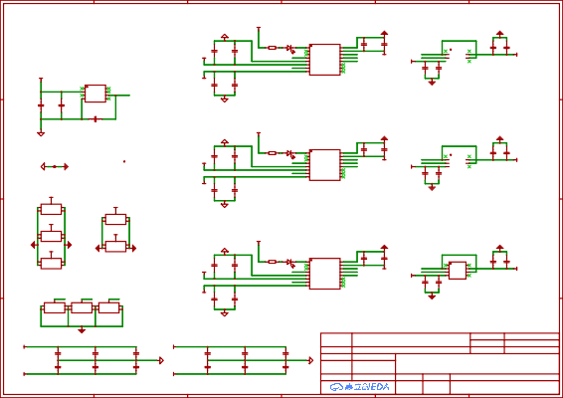

1

2

3

4

5

6

**DAC_SLIDE**

3.3V

GND

GND

AGND

R1 LED1 U1

1 16

C1 C4

10uF 100nF

U2

C5 C6

A

C2 C3

10uF 100nF

2 ALERT# DGND 15

1kΩ

3 CLEAR# DVCC 14 SSPPII__22__SSCCLLKK

-15V

VVRREEFF__11 4 RESET# SCLK 13 SSPPII__22__NNSSSS__XX

5 VREFIN SYNC# 12 SSPPII__22__MMOOSSII 3.3V

6 AGND SDI 11

SSLLIIDDEE__XX 7 VSS LDAC# 10

8 VOUT SDO 9

VDD DNC

1 8 10uF 100nF

SSLLIIDDEE__XX__OOUUTT 2 7

SSLLIIDDEE__XX 3 6

4 5

C7 C8 AD8671ARZ-REEL

10uF 100nF

A

+15V

AD5761ARUZ

+15V

U3 ADR421BRZ 1 TP TP 8

C9 C10

10uF 100nF

GND

1. VIN NIC 7
2. NIC VOUT 6 VVRREEFF__11
3. GND TRIM 5

C19 C20

10uF 100nF

AGND

C25

100nF

3.3V

GND

GND

AGND

AGND

U4

R10 LED2

B

C13 C14

10uF 100nF

U5

B

1 ALERT# DGND 16

C17 C18

CN2

C15 C16

10uF 100nF

2 CLEAR# DVCC 15

1kΩ

3 14 SSPPII__22__SSCCLLKK

GGNNDD 1 2 GGNNDD

-15V

VVRREEFF__11 4 RESET# SCLK 13 SSPPII__22__NNSSSS__YY

GGNNDD 3 1 2 4 GGNNDD

5 VREFIN SYNC# 12 SSPPII__22__MMOOSSII 3.3V

1 8 10uF 100nF

SSLLIIDDEE__YY__OOUUTT 2 7

SSLLIIDDEE__YY 3 6

4 5

3 4 22__NNSSSS__ZZ

6 AGND SDI 11

22__NNSSSS__YY

SSLLIIDDEE__YY 7 VSS LDAC# 10

SSPPII__22__SSCCLLKK 9 10 SSPPII__22__NNSSSS__XX BH254R-10P

8 VOUT SDO 9

9 10

VDD DNC

C21 C22 AD8671ARZ-REEL

10uF 100nF

AD5761ARUZ

+15V

C26 C27

10uF 100nF

GND

+15V

+12V

AGND

3.3V

-15V

GND

GND

AGND

C

DL-MMCX-KWE-90 3.3V

C

-12V

DL-MMCX-KWE-90

U6

R21 LED3

2 GND GND 5

1 16

C30 C33

10uF 100nF

U7

C34 C35

3 GND GND 4

3V3

DL-MMCX-KWE-90

C31 C32

10uF 100nF

2 ALERT# DGND 15

1 8 10uF 100nF

1kΩ

3 CLEAR# DVCC 14 SSPPII__22__SSCCLLKK

SSLLIIDDEE__ZZ__OOUUTT 2 NC NC 7

-15V

VVRREEFF__11 4 RESET# SCLK 13 SSPPII__22__NNSSSS__ZZ

SSLLIIDDEE__ZZ 3 -IN V+ 6

5 VREFIN SYNC# 12 SSPPII__22__MMOOSSII 3.3V

4 +IN OUT 5

6 AGND SDI 11

SSLLIIDDEE__ZZ 7 VSS LDAC# 10

8 VOUT SDO 9

VDD DNC

V- NC

C36 C37 AD8671ARZ-REEL

10uF 100nF

AD5761ARUZ

+15V

SSLLIIDDEE__XX__OOUUTT SSLLIIDDEE__YY__OOUUTT SSLLIIDDEE__ZZ__OOUUTT

C38 C39

10uF 100nF

GND

1. GND GND 5 2 GND GND 5 2 GND GND 5
2. GND GND 4 3 GND GND 4 3 GND GND 4

X Y Z

DL-MMCX-KWE-90 DL-MMCX-KWE-90 DL-MMCX-KWE-90

AGND

GND

原理图

D

Motor

P1

C42 100nF

C43 100nF

C47 100nF

C48 100nF

更新日期 2024-03-05

创建日期 2024-02-28

物料编码

D

C41 100nF

C49 图页

100nF

C46 100nF

C50 100nF

C51 100nF

C40 100nF

绘制审阅

Easy STM

C44 100nF

C45 100nF

1

2

3

4

版本 尺寸

V1.0 A4

5

页 1 共 1

嘉立创EDA

6

1. GND GND 5
2. GND GND 4

+12V

DL-MMCX-KWE-90

-12V

1. GND GND 5
2. GND GND 4
3. GND GND 5
4. GND GND 4

+15V

DL-MMCX-KWE-90

-15V

1. GND GND 5
2. GND GND 4

NC NC

-IN V+

+IN OUT

V- NC

NC NC

-IN V+

+IN OUT

V- NC

FFBB11

++1155VV

-15V +15V -15V +15V

AGND

AGND

FFBB22

--1155VV

AGND PGND

AGND

GND

GND GND

GND

GND

GND

GND

SIG 1 SIG 1 SIG 1

GND

SIG 1 SIG 1

+5V_IN

GND

SIG 1

SIG 1

IN 1

1 GND

GND 2

2 INPUT

OUT 3

3 OUTPUT

SIG 1

GND

SIG 1

SIG 1

GND

SIG 1

-15V +15V

SIG 1 SIG 1

SIG 1

SIG 1

SIG 1

SIG 1

SIG 1

SIG 1

AGND

-12V +12V

GND

AGND

-12V

+12V

**(e) SCH_Power**

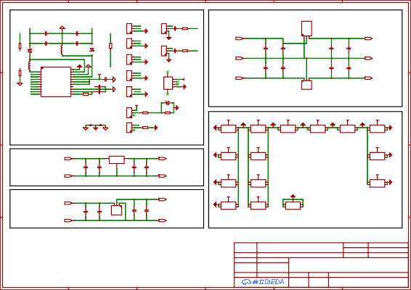

1

2

3

4

5

6

EN1

COMP1

PGND

3 3 VV__EENN

3 3 FFBB11 C1 R1

7912

KIA7912PI-U/PF

++1155VV

--1155VV

2 2 EENN11

CCOOMMPP11

2 2

C2

C3

A

1 1 1 1 47nF 12kΩ

PZ254V-11-03P PZ254V-11-03P

EN2

A

10uF C4

10uF C5

-15V

-12V

3 3 VV__EENN

2 2 EENN22

R2

2.43MΩ D2

10uF

L1 10uF

6.8uH

R3 2.32MΩ

GND

COMP2

D1

1 1

PZ254V-11-03P

SEQ

3 3 FFBB22 C10 R5

CCOOMMPP22

2 2

C6

330nF C7

100nF

C8

330nF C9

100nF

1 1 10kΩ

3 VVRREEGG

47nF PZ254V-11-03P

2 3 SSEEQQ

GND

GND

1 2

L2

4.7uH U1

GND PGND

EP 21

1

PZ254V-11-03P

SLEW

R7 SSYYNNCC 1 INBK

SW1 20

USB-A

3 VVRREEGG

C11

330nF C12

100nF

C13

330nF C14

100nF

+5V_IN

137kΩ SSEEQQ 2 SYNC/FREQ PGND 19

2 3 SSLLEEW

3 18

C15

2

SSLLEEW 4 SEQ

SW2 17

1 1

PZ254V-11-03P

SYNC

+15V

+12V

FFBB11 SLEW

PVIN2

VCC 1

5

16

2

CCOOMMPP11 6 FB1

PVINSYS 15

10uF

D- 3

PGND EENN11 7 COMP1

PVIN1 14 VVRREEGG

C16 1uF

D+

7812

7812

SSSS 8 EN1

VREG 13

GND 4

3 VVRREEGG

EENN22 9 SS

AGND 12

3 SSYYNNCC

CCOOMMPP2210 EN2

VREF 11 FFBB22 R8

2 2

COMP2

FB2 C17 1uF

118kΩ

1 1

PZ254V-11-03P

USB-AF D3

**12V**

+5V_IN

V_EN

B

B

3 3 R9

VV__EENN

2 2

1 1 14.3kΩ PZ254V-11-03P

SS

R10 11kΩ

+15V

-15V

+12V

-12V

5V

3.3V

3 3 SSSS R11

2 2

**15V**

PGND GND AGND

1 1 49.9kΩ PZ254V-11-03P

2 5 2 5 2 5 2 5 2 5 2 5

GND GND GND GND GND GND GND GND GND GND GND GND

+15_1 -15_1 +12V1 -12V1 5V 3V3_1

3 GND GND 4 3 GND GND 4 3 GND GND 4 3 GND GND 4 3 GND GND 4 3 GND GND 4

DL-MMCX-KWE-90 DL-MMCX-KWE-90 DL-MMCX-KWE-90 DL-MMCX-KWE-90 DL-MMCX-KWE-90 DL-MMCX-KWE-90

+15V

-15V

3.3V

U3 L7805ABV

1 IN OUT 3 GND

2 GND GND 5 2 GND GND 5

2 GND GND 5

3 4 3 4

3 4

GND GND GND GND

+15V

5V

+15_2

-15_2

DL-MMCX-KWE-90 DL-MMCX-KWE-90

GND GND

3V3_2

DL-MMCX-KWE-90

C18

220nF C19

100nF

C20

220nF C21

100nF

C **5V**

+15V

-15V

3.3V

GND

GND

2 GND GND 5 2 GND GND 5

2 GND GND 5

C

3 GND GND 4 3 GND GND 4

+15_3

-15_3

DL-MMCX-KWE-90 DL-MMCX-KWE-90

3 GND GND 4

3V3_3

DL-MMCX-KWE-90

+15V

-15V

3.3V

+15V

2 GND GND 5 2 GND GND 5

2 GND GND 5

3 GND GND 4 3 GND GND 4

C22 C23 U4

220nF 100nF

LD1117AG-33-AB3-A-R

C24

220nF C25

100nF

+15_4

-15_4

DL-MMCX-KWE-90 DL-MMCX-KWE-90

3 GND GND 4 GND

DL-MMCX-KWE-90

**3V3**

**CONNECTOR**

GND

GND

D

原理图

图页绘制审阅

Power

P1

更新日期 2024-03-28

创建日期 2024-03-15

物料编码

D

Easy STM

1

2

3

4

版本 尺寸

V1.0 A4

5

页 1 共 1

嘉立创EDA

6

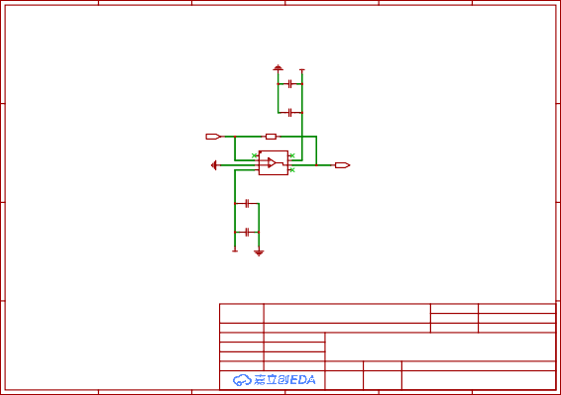

1

2

3

4

5

6

A

A

+15V

GND

C4

4.7uF

C3

100nF

R4

Probe

100MΩ

OPA627

B

1

NC 8

B

2

V+ 7

3 6

Preamp_Out

4 V- OPA627AU

5

C1

100nF

C2

4.7uF

GND

C

-15V

C

更新日期 2024-03-05

创建日期 2024-02-28

物料编码

D

原理图

图页绘制审阅

TIA

P1

Easy STM

D

版本 尺寸

V2.0.0 A4

1

2

3

4

5

页 1 共 1

嘉立创EDA

6

VIN 3

VOUT

2

2

GND 1

SIG 1

SIG 1

SIG 1 SIG 1

SIG 1

SIG 1

SIG 1

SIG 1

SIG 1

SIG 1

图 **21** 主要 **DIY-STM** 电路原理图

**(f) SCH_TIA**

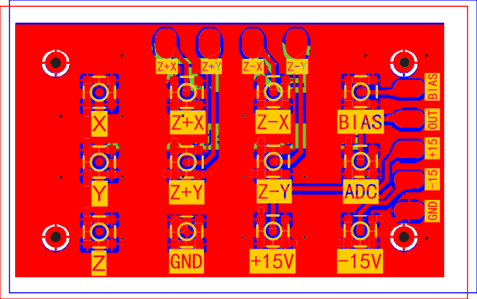

|  |  |  |
| --- | --- | --- |
|  |  |  |
|  |  |  |

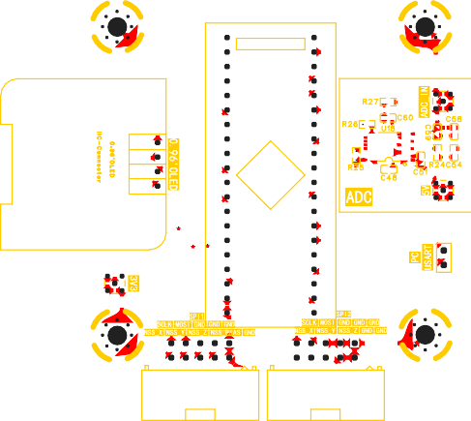**(a) PCB_ADC_And_MCU (b) PCB_Base_Connector**

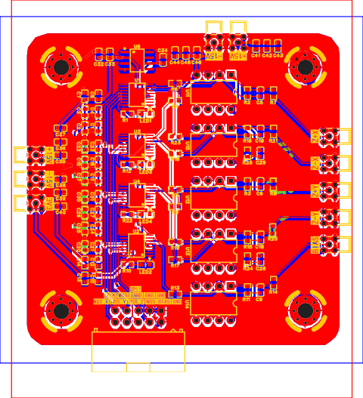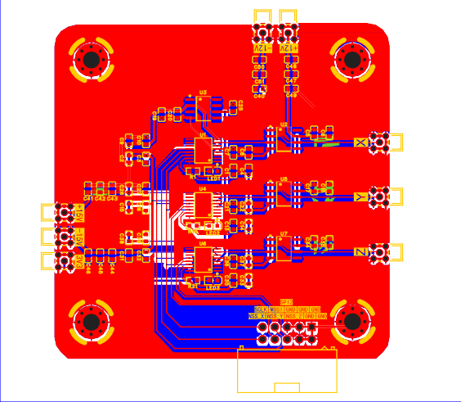

**(c) PCB_Controller (d) PCB_Motor**

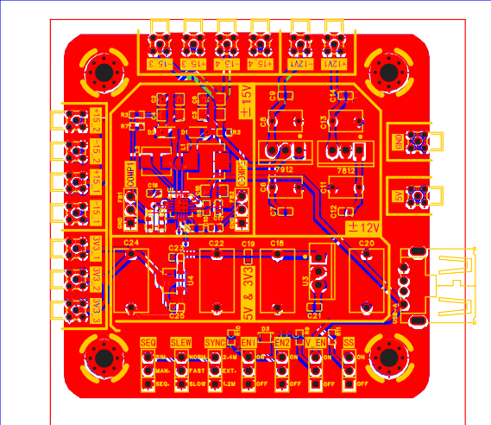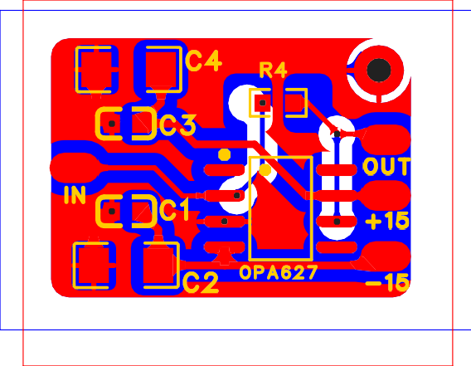

**(e) PCB_Power (f) PCB_TIA**

图 **22** 主要 **DIY-STM PCB** 设计图

代码 1: **PID** 控制恒流模式示例代码

1. import time
2. import matplotlib.pyplot as plt
3. import math

4

1. # PID控制器参数
2. Kp = 1.0
3. Ki = 0.2
4. Kd = 5.0

9

1. # 初始化全局变量
2. setpoint = 1.0 # 目标隧穿电流
3. integral = 0.0 # 积分项初始化
4. previous_time = time.time() # 上次控制时间初始化
5. sample_time = 0.2 # 控制循环的时间间隔，单位：秒
6. previous_error = 0.0 # 初始化previous_error
7. max_runtime = 10 # 最大运行时间，单位：秒

17

1. # 用于记录数据的列表
2. measurements = []
3. pid_outputs = []
4. times = [] 22

23

1. # 假设的测量和调整函数
2. def measure_current():
3. # 测量隧穿电流
4. # 这里模拟一个正弦波电流，用于演示
5. return 0.5 + 0.2 * math.sin(2 * math.pi * time.time()) 29

30

1. def adjust_probe(position):
2. # 调整探针位置
3. # 这里记录PID输出值，用于后续绘图
4. pid_outputs.append(position)

35

36

1. def pid_controller():
2. global integral, previous_time, previous_error
3. current_time = time.time()
4. if current_time - previous_time >= max_runtime: #

检查运行时间是否超过最大运行时间

1. return False
2. measured_current = measure_current()
3. error = setpoint - measured_current # 计算误差
4. integral = min(
5. max(integral + error * sample_time, -100), 100

46 ) # 计算积分项，限制在-100到100

1. derivative = (
2. (error - previous_error) / sample_time if previous_time != 0 else 0
3. ) # 计算微分项
4. previous_error = error
5. output = Kp * error + Ki * integral + Kd * derivative # 计算PID输出
6. output = max( min(output, 100.0), -100.0) # PID输出限制在-100到100
7. adjust_probe(output) # 调整探针位置
8. measurements.append(measured_current) # 记录数据
9. times.append(current_time - previous_time)
10. return True

57

58

1. # 主函数
2. def main():
3. try:
4. while pid_controller(): # 调用PID控制器，根据返回值决定是否继续循环
5. time.sleep(sample_time) # 等待指定的采样时间
6. except KeyboardInterrupt:
7. print("用户中断了PID控制器。")
8. finally:
9. # 绘制测量电流随时间变化的图表
10. plt.figure(figsize=(10, 5))
11. plt.plot(times, measurements, label="Measured Current")
12. plt.xlabel("Time (s)")
13. plt.ylabel("Current")
14. plt.title("Measured Current Over Time")
15. plt.legend()
16. plt.show()

75

1. # 绘制PID控制器输出随时间变化的图表
2. plt.figure(figsize=(10, 5))
3. plt.plot(times, pid_outputs, label="PID Output", color="r")
4. plt.xlabel("Time (s)")
5. plt.ylabel("PID Output")
6. plt.title("PID Output Over Time")
7. plt.legend()
8. plt.show()

84

85

1. if name == " main ":
2. main()

代码 2: 对数拟合算法示例代码

* 1. import numpy as np
  2. import matplotlib.pyplot as plt
  3. from scipy.optimize import curve_fit 4

1. # 生成模拟数据
2. x = np.linspace(1, 10, 50)
3. y = 100 * np.exp(-0.1 * x) # 使用对数函数生成数据
4. y_noisy = y + np.random.normal(0, 5, x.shape) # 添加一些噪声

9

10

1. # 定义对数函数模型
2. def log_model(x, a, b):
3. return a * np.log(x) + b 14

15

1. # 使用curve_fit进行曲线拟合
2. popt, pcov = curve_fit(log_model, x, y_noisy) 18
3. # 使用拟合参数生成拟合曲线
4. x_fit = np.linspace(1, 10, 200)
5. y_fit = log_model(x_fit, *popt) 22
6. # 绘制原始数据和拟合曲线
7. plt.figure(figsize=(10, 6))
8. plt.scatter(x, y_noisy, label="Noisy Data", color="blue", alpha=0.5)
9. plt.plot(x_fit, y_fit, label="Fitted Curve", color="red")
10. plt.xlabel("X-axis")
11. plt.ylabel("Y-axis")
12. plt.title("Logarithmic Curve Fitting")
13. plt.legend()
14. plt.show()

代码 3: 二维图像重建算法示例代码

1. import numpy as np
2. import matplotlib.pyplot as plt 3
3. np.random.seed(0) # 设置随机种子以获得可重复的结果
4. n_points = 1000 # 定义数据点的数量

6

1. # 生成线性分布的x和y坐标
2. x = np.linspace(0, 10 * np.pi, n_points)
3. y = np.linspace(0, 10 * np.pi, n_points)
4. XX, YY = np.meshgrid(x, y) 11
5. # 生成模拟数据
6. Z = np.sin(XX) + np.sin(YY) # 生成正弦波数据
7. noise = np.random.normal(0, 0.2, (n_points, n_points))
8. Z_noisy = Z + noise # 添加噪声

16

1. # 创建一个新的图形窗口
2. plt.figure(figsize=(10, 8))

19

1. # 绘制带有噪声的正弦波
2. plt.contourf(XX, YY, Z_noisy, cmap="viridis", levels=20)
3. plt.colorbar(label="Height")
4. plt.title("Surface Image in 2D")
5. plt.xlabel("X Axis")
6. plt.ylabel("Y Axis")

26

1. # 显示网格
2. plt.grid(True)
3. plt.show()

代码 4: 三维图像重建算法示例代码

1. import numpy as np
2. import matplotlib.pyplot as plt
3. from mpl_toolkits.mplot3d import Axes3D 4
4. np.random.seed(0) # 设置随机种子以获得可重复的结果
5. n_points = 100 # 定义数据点的数量

7

1. # 生成线性分布的数据点
2. x = np.linspace(0, 5 * np.pi, n_points)
3. y = np.linspace(0, 5 * np.pi, n_points)
4. z = np.linspace(0, 0.3, n_points)

12

1. # 生成网格
2. X, Y = np.meshgrid(x, y)
3. Z = np.sin(X) * np.cos(Y) 16
4. # 添加噪声
5. noise = np.random.normal(0, 0.1, (n_points, n_points))
6. Z_noisy = Z + noise 20
7. # 创建一个新的图形窗口
8. fig = plt.figure(figsize=(10, 8))

23

1. # 添加一个3D subplot
2. ax = fig.add_subplot(111, projection="3d") 26
3. # 绘制带有噪声的三维散点图
4. ax.scatter(X, Y, Z_noisy, c=Z_noisy, cmap="viridis", s=5) 29
5. # 添加颜色条
6. ax.figure.colorbar(
7. ax.scatter(X, Y, Z_noisy, c=Z_noisy, cmap="viridis", s=5), label="Height"

33 )

34

1. # 设置标题和轴标签
2. ax.set_title("Surface Image in 3D")
3. ax.set_xlabel("X Axis")
4. ax.set_ylabel("Y Axis")
5. ax.set_zlabel("Z Axis")

40

1. # 显示图形
2. plt.show()